МИНИСТЕРСТВО НАУКИ И ВЫСШЕГО ОБРАЗОВАНИЯ
РОССИЙСКОЙ ФЕДЕРАЦИИ
Федеральное государственное автономное образовательное учреждение
высшего образования
«ТЮМЕНСКИЙ ГОСУДАРСТВЕННЫЙ УНИВЕРСИТЕТ»

ИНСТИТУТ МАТЕМАТИКИ И КОМПЬЮТЕРНЫХ НАУК
Кафедра программного обеспечения

РЕКОМЕНДОВАНО К ЗАЩИТЕ В ГЭК
Заведующий кафедрой
К. т. н., доцент
________________ М. С. Воробьева
________________ 2023 г.

ВЫПУСКНАЯ КВАЛИФИКАЦИОННАЯ РАБОТА
бакалаврская работа

РАЗРАБОТКА ШАБЛОНОВ СЦЕНАРИЕВ ДЛЯ ТРЕНАЖЕРОВ БЕСПИЛОТНЫХ ЛЕТАТЕЛЬНЫХ АППАРАТОВ

02.03.03 Математическое обеспечение и администрирование информационных систем
Профиль «Технологии программирования и анализа больших данных»

Выполнил работу  студент 4 курса  очной формы обучения |  | Андреев Даниил Андреевич
Руководитель  Старший преподаватель |  | Пиджаков Святослав Игоревич

СОДЕРЖАНИЕ
СОДЕРЖАНИЕ 2
ВВЕДЕНИЕ 4
ГЛАВА 1. АНАЛИЗ ПРЕДМЕТНОЙ ОБЛАСТИ 6
1.1. ОПИСАНИЕ ПРЕДМЕТНОЙ ОБЛАСТИ 6
1.2. ПРОБЛЕМАТИКА МАЛОГО КОЛИЧЕСТВА ОПЫТА У НАЧИНАЮЩИХ ОПЕРАТОРОВ БПЛА 7
1.3. ПРЕДЛАГАЕМОЕ РЕШЕНИЕ 8
ГЛАВА 2. ФОРМАЛЬНОЕ ПРЕДСТАВЛЕНИЕ ИСПОЛЬЗУЕМЫХ МАТЕМАТИЧЕСКИХ МОДЕЛЕЙ И АЛГОРИТМОВ 10
2.1. МОДЕЛЬ ПОЛЕТА КВАДРОКОПТЕРА 10
2.2. СТАБИЛИЗАЦИЯ КВАДРОКОПТЕРА 12
2.3. ПОСТАНОВКА ЗАДАЧИ ДЛЯ АВТОПИЛОТА 14
2.4. ГЕНЕТИЧЕСКИЙ АЛГОРИТМ 16
2.5. АЛГОРИТМ NEAT 17
2.6. ОБУЧЕНИЕ АВТОПИЛОТА 20
ГЛАВА 3. АРХИТЕКТУРА ПРОГРАММНОГО КОМПЛЕКСА 23
ГЛАВА 4. РАЗРАБОТКА БИБЛИОТЕКИ СИМУЛЯЦИИ 25
4.1. МОДУЛЬ СИМУЛЯЦИИ ПОЛЕТА 25
4.2. МОДУЛЬ РАБОТЫ СО СЦЕНАРИЯМИ 27
4.3. МОДУЛЬ АВТОПИЛОТА 31
4.4. ИНТЕРФЕЙС БИБЛИОТЕКИ 34
ГЛАВА 5. РАЗРАБОТКА ТРЕНАЖЕРА НА UNREAL ENGINE 36
5.1. ПЛАГИН ДЛЯ ПОДКЛЮЧЕНИЯ БИБЛИОТЕКИ 36
5.2. ОПИСАНИЕ КЛАССОВ ТРЕНАЖЕРА 36
ГЛАВА 6. ОБУЧЕНИЕ АВТОПИЛОТА 39
6.1. СКРИПТЫ ДЛЯ ОБУЧЕНИЯ АВТОПИЛОТА 39
6.2. ЯЗЫКОВЫЕ ПРИВЯЗКИ ДЛЯ БИБЛИОТЕКИ СИМУЛЯЦИИ 39
6.3. ПРОЦЕСС ОБУЧЕНИЯ АВТОПИЛОТА 39
6.4. ОПТИМИЗАЦИЯ АЛГОРИТМА ОБУЧЕНИЯ 40
6.5. ПРИМЕР ПОЛУЧЕННОГО ГЕНОМА 42
ГЛАВА 7. РУКОВОДСТВО ПОЛЬЗОВАТЕЛЯ 43
ЗАКЛЮЧЕНИЕ 46
БИБЛИОГРАФИЧЕСКИЙ СПИСОК 47
ПРИЛОЖЕНИЯ 1-7 49

ВВЕДЕНИЕ
В настоящее время использование беспилотных летательных аппаратов становится все более популярным в различных областях человеческой деятельности, включая:
- Геодезию, картографию и съемку ландшафта;
- Исследование и охрану окружающей среды;
- Поиск и спасение;
- Фото и видеосъемку;
- Доставку грузов и почты;
- Агрономию и земледелие;
- Инспекцию и содержание инфраструктуры;
- Полицейскую деятельность и борьбу с преступностью;
- Мониторинг состояния дорог и дорожного движения.
Беспилотные системы будут все чаще использоваться в коммерческих целях, например, для дистанционного обследования трубопроводов и гидроэлектростанций, наблюдения за лесными пожарами, наблюдения за важнейшими природными ресурсами, оценки стихийных бедствий и ряда других задач. Такое расширение использования возможностей беспилотных летательных аппаратов (БПЛА) приводит к необходимости иметь более высококвалифицированных пилотов БПЛА, операторов датчиков и командиров миссий.
На данный момент российские предприятия эффективно работают над созданием беспилотных летательных аппаратов малого класса. Стоит отметить, что концепция применения бюджетных беспилотников в сфере лесного хозяйства возникла одновременно в нескольких странах. [В. В. Коносевич, В. Л. Сементин, с. 8].
Важную роль в успешном управлении беспилотных летательных аппаратов составляют мелкая моторика и мышечная память. Человек, держащий пульт управления в первый раз, имеет большую вероятность разбить квадрокоптер. При этом к квадрокоптеру может быть прикреплено оборудование, стоимость которого в несколько раз превышает стоимость самого летательного аппарата, такое как гиперспектральная камера. Симуляционное обучение БПЛА позволяет операторам БПЛА тренироваться в реальном времени управлять БПЛА в виртуальной среде, которая является реалистичной и точной, но без рисков и ограничений реального полета.
Цель данной дипломной работы состоит в разработке тренажера для операторов беспилотных летательных аппаратов с шаблонами сценариев разной сложности. Главной задачей проекта является создание сценариев, которые позволят обучающимся практиковать навыки управления и принятие решений в различных ситуациях. Кроме того, тренажер должен быть легко используемым и настраиваемым, чтобы его можно было доработать для различных типов БПЛА и сценариев тренировки.
Задачи работы:
- Изучить предметную область и литературу.
- Разработать библиотеку для тренажера.
- Интегрировать библиотеку в тренажер.
- Разработать шаблоны сценариев.
Для успешной подготовки и защиты выпускной квалификационной работы использовались средства и методы физической культуры и спорта с целью поддержания должного уровня физической подготовленности, обеспечивающие высокую умственную и физическую работоспособность. В режим рабочего дня включались различные формы организации занятий физической культурой (физкультпаузы, физкультминутки, занятия избранным видом спорта) с целью профилактики утомления, появления хронических заболеваний и нормализации деятельности различных систем организма.
В рамках подготовки к защите выпускной квалификационной работы автором созданы и поддерживались безопасные условия жизнедеятельности, учитывающие возможность возникновении чрезвычайных ситуаций.

ГЛАВА 1. АНАЛИЗ ПРЕДМЕТНОЙ ОБЛАСТИ

ОПИСАНИЕ ПРЕДМЕТНОЙ ОБЛАСТИ
Беспилотные летательные аппараты представляют собой комплексные технические системы, которые используются в широком спектре применения, включая оборону, научные исследования, мониторинг окружающей среды и коммерческие приложения. Они могут выполнять множество задач, от наблюдения и разведки до доставки грузов и воздушной поддержки.
Доступность беспилотных технологий сейчас становится сравнимой с уровнем потребительских технологий. В настоящее время развитие гражданских БПЛА происходит с высочайшей скоростью, что привело к появлению нового сектора услуг [В. В. Коносевич, В. Л. Сементин, с. 7].
Операторы БПЛА являются ключевыми персонами в эксплуатации этих систем. Их обязанности включают подготовку и запуск БПЛА, контроль полета, обработку данных в реальном времени и выполнение необходимых действий в случае нештатных ситуаций. Также операторы БПЛА обычно отвечают за поддержание аппарата в рабочем состоянии, выполняя необходимые проверки и обслуживание. Из-за высокого уровня ответственности и технической сложности задач, операторам БПЛА требуется специализированная подготовка.
В связи с тем, что обучение специалистов на реальных БПЛА требует больших материальных затрат и времени, возможно использование компьютерных симуляторов летательного аппарата.
Тренажеры позволяют операторам усваивать навыки работы с БПЛА в контролируемой и безопасной среде, без риска повреждения дорогостоящего оборудования или возникновения чрезвычайных ситуаций. Они могут симулировать реальные условия полета и типичные сценарии, которые могут встретиться при выполнении задач. Кроме того, тренажеры позволяют проводить обучение с использованием различных методов, включая индивидуальное обучение, групповое обучение и дистанционное обучение.

ПРОБЛЕМАТИКА МАЛОГО КОЛИЧЕСТВА ОПЫТА У НАЧИНАЮЩИХ ОПЕРАТОРОВ БПЛА
Беспилотные летательные аппараты, также известные как дроны, стали незаменимыми во многих областях, включая сельское хозяйство, геологическую разведку, фотографию и видеосъемку, а также военные приложения. Однако, несмотря на широкое распространение БПЛА, многие начинающие операторы сталкиваются с проблемами из-за отсутствия необходимого опыта и знаний. Эта проблема имеет ряд серьезных последствий и требует внимания, включая разработку новых методов обучения и подготовки.
БПЛА являются довольно сложными техническими системами, требующими от оператора глубоких знаний и навыков. Начинающие операторы БПЛА часто сталкиваются с трудностями при вхождении в эту область из-за недостатка опыта. Это может привести к ошибкам при управлении аппаратом, что, в свою очередь, может стать причиной аварий и потери дорогостоящего оборудования.
При этом, кроме прямых последствий в виде ущерба оборудованию, важно учесть и долгосрочные эффекты. Из-за неуверенности в своих действиях, начинающие операторы могут избегать работы с БПЛА, что приводит к снижению их участия и ограничивает применение беспилотных технологий в различных сферах.
Недостаток опыта также увеличивает время, необходимое для выполнения операций. Недостаток уверенности и навыков приводит к медленному выполнению действий, что может быть критично в ситуациях, требующих быстрого реагирования.
В 2008 г. были проведены масштабные испытания с БПЛА и по итогам выявлены следующие проблемы [В. В. Коносевич, В. Л. Сементин, с. 9]:
- обеспечение техники безопасности для лиц, эксплуатирующих БПЛА;
- необходимость снижения аварийности комплексов, особенно при старте (взлете), что зависит от качественной подготовки персонала;
- необходимость адаптации технической конфигурации существующих БПЛА к особенностям лесоохранных работ.
Поэтому проблематика недостатка опыта у начинающих операторов БПЛА требует разработки и внедрения эффективных систем подготовки, которые могут помочь им быстро и эффективно научиться работать с этим сложным оборудованием. Ключевым является подход, ориентированный на практику, с использованием симуляторов и других средств, которые позволяют получать опыт в безопасных условиях, без риска повреждения реального оборудования.
С ростом индустрии БПЛА потребность в квалифицированных операторах только увеличивается. Без доступа к качественным тренажерам для обучения и развития навыков, может возникнуть дефицит квалифицированных специалистов в этой области, что может замедлить развитие индустрии. Кроме того, недостаточное обучение может привести к ошибкам и несчастным случаям при использовании БПЛА, что может иметь серьезные последствия.
Решения, доступные на данный момент в этой области, не позволяют тренировать профессиональных операторов, не предусматривают различные сценарии обучения и не показывают, как правильно работать с пультом управления для оптимальной траектории полета.
Эта проблема может быть решена с помощью переноса тренировки в виртуальное пространство и разработки тренажера с различными шаблонами сценариев.

ПРЕДЛАГАЕМОЕ РЕШЕНИЕ
В данной работе рассматривается разработка тренажера с тремя доступными шаблонами сценариев по возрастанию уровня сложности:
- Пролет через последовательность контрольных точек.
- Пролет через последовательность ворот.
- Следование за другим дроном.
Пролет через последовательность контрольных точек является самым простым шаблоном, поскольку в нем нет физических объектов, об которые можно сломать виртуальный дрон, и он не требует высокой концентрации и скорости реакции. Для этого шаблона реализован генератор, позволяющий получать сценарии с разным количеством контрольных точек, расстоянием между ними и диапазоном радиусов сфер. В шаблоне оценивается время полета до достижения последней контрольной точки.
Пролет через последовательность ворот – более сложный шаблон, так как дрон может столкнуться с воротами или другими объектами. Так как шаблон предполагает моделирование окружения и расстановку ворот, в нем отсутствуют генерируемые сценарии. Как и в первом шаблоне, оценивается время полета.
Последний шаблон – наиболее сложный, так как в нем необходимо успевать лететь за другим дроном, а также держать его в поле видимости. Это требует постоянного внимания и концентрации на протяжении всего полета. Второй дрон, управляемый автопилотом, летит по контрольным точкам, генерируемым в первом шаблоне, но для оператора они не визуализируются. Результат прохождения шаблона зависит от среднего расстояния до дрона, управляемым автопилотом.
Таким образом, в работе рассматривается 3 шаблона сценариев различного уровня сложности для тренировки. Разработанная система позволяет легко добавлять новые шаблоны, либо улучшать или комбинировать существующие.

ГЛАВА 2. ФОРМАЛЬНОЕ ПРЕДСТАВЛЕНИЕ ИСПОЛЬЗУЕМЫХ МАТЕМАТИЧЕСКИХ МОДЕЛЕЙ И АЛГОРИТМОВ

2.1. МОДЕЛЬ ПОЛЕТА КВАДРОКОПТЕРА
Квадрокоптер представляет собой тип дрона, оснащенного четырьмя роторами, расположенными на одном уровне и образующими квадрат или прямоугольник. Это устройство использует вращение этих роторов для подъема в воздух и маневрирования.
В инерциальной системе отсчета, ускорение квадрокоптера обусловлено тягой, гравитацией и линейным трением. Мы можем получить вектор тяги в инерциальной системе отсчета, используя матрицу вращения R для отображения вектора тяги из телесной системы отсчета (СО) в инерциальную. Таким образом, линейное движение можно описать следующим образом [Andrew Gibiansky, с. 5]:
$$\begin{aligned}m\ddot{x}=\left[\begin{matrix}0 \\ 0 \\ -mg\end{matrix}\right]+RT_{B}+F_{D} \#(1)\end{aligned}$$
где $\vec{x}$ – позиция квадрокоптера,
$g$ – ускорение свободного падения,
$F_{D}$ – вектор сопротивления воздуха,
$T_{B}$ – вектор ускорения в СО дрона.
Несмотря на то, что линейные уравнения движения удобно записывать в инерциальной системе отсчета, уравнения вращательного движения лучше записывать в системе отсчета тела, чтобы можно было выразить вращения вокруг центра масс квадрокоптера, а не вокруг инерциального центра. Для вывода вращательных уравнений движения используются уравнения Эйлера для твердого тела. Вектор угловой скорости можно выразить как [Andrew Gibiansky, с. 5]:
$$\begin{aligned}\dot{ω}=\left[\begin{matrix}{\dot{ω}}_{x} \\ {\dot{ω}}_{y} \\ {\dot{ω}}_{Z}\end{matrix}\right]=I^{-1}\left(τ-ω×\left(Iω\right)\right)\#\left(2\right)\end{aligned}$$
где $ω$ – вектор угловой скорости,
$I$ – тензор инерции,
$τ$ – вектор внешних угловых моментов.
Квадрокоптер можно моделировать как два тонких равномерных стержня, пересекающихся в начале, с точечной массой (мотором) на концах каждого (Рисунок 1). Исходя из этого, симметрия приводит к тензору инерции следующего вида [Andrew Gibiansky, с. 5]:
$$\begin{aligned}I=\left[\begin{matrix}I_{xx} & 0 & 0 \\ 0 & I_{yy} & 0 \\ 0 & 0 & I_{zz}\end{matrix}\right]\#\left(3\right)\end{aligned}$$
При этом
$$\begin{aligned}I_{xx}=I_{yy}=\frac{2M_{C}R_{c}^{2}}{5}+2L^{2}M_{m}\#\left(4\right)\end{aligned}$$
$$\begin{aligned}I_{zz}=\frac{2M_{C}R_{c}^{2}}{5}+4L^{2}M_{m}\#\left(5\right)\end{aligned}$$
где
$M_{c}$ – масса центрального тела,
$R_{c}$ – радиус центрального тела,
$L$ – расстояние от центра до мотора,
$M_{m}$ – масса мотора.
Моменты вращения в СО дрона [Andrew Gibiansky, с. 5]:
$$\begin{aligned}τ_{B}=\left[\begin{matrix}Lk\left(ω_{1}^{2}-ω_{3}^{2}\right) \\ Lk\left(ω_{2}^{2}-ω_{4}^{2}\right) \\ b\left(ω_{1}^{2}-ω_{2}^{2}+ω_{3}^{2}-ω_{4}^{2}\right)\end{matrix}\right]\#\left(6\right)\end{aligned}$$
где $ω_{i}$ – угловая скорость $i$-го пропеллера,
$L$ – расстояние от центра квадрокоптера до пропеллера,
$b$ – коэффициент сопротивления,
$k$ – коэффициент мощности мотора.
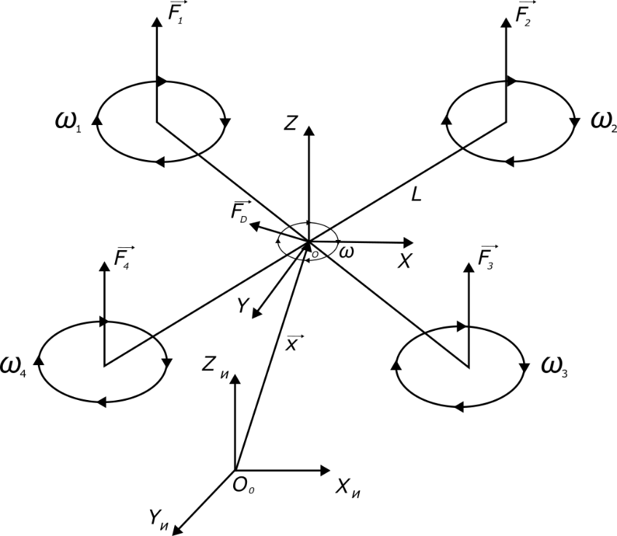
Рис. 1. Модель квадрокоптера
Полученная модель очень упрощена. В ней игнорируется множество сложных эффектов, которые способствуют высоконелинейной динамике квадрокоптера. Игнорируются силы вращательного сопротивления (так как скорости вращения относительно низкие), колебания лопастей (деформация лопастей пропеллера из-за высоких скоростей и гибких материалов), окружающие скорости среды (ветер) и т.д.

2.2. СТАБИЛИЗАЦИЯ КВАДРОКОПТЕРА
Для стабилизации квадрокоптера по высоте и осям тангажа, крена, рысканья используются пропорционально-интегрально-дифференцирующие (ПИД) регуляторы.
ПИД-регулятор – это устройство, которое используется для управления процессом с целью поддержания заданного значения выходной величины. Он состоит из трех компонентов: пропорциональной, интегральной и дифференциальной составляющих. Каждая из них вносит свой вклад в корректировку выходной величины, чтобы достичь желаемого значения. ПИД-регуляторы широко используются в промышленности, автоматизации и робототехнике для управления различными процессами. В контексте управления квадрокоптером ПИД-регулятор используется для поддержания дрона на заданной траектории, учитывая параметрическую неопределенность.
Пропорциональная составляющая определяет корректировку управляющего сигнала пропорционально разнице между желаемым и текущим значением выходной величины. Чем больше разница, тем больше корректировка.
Интегральная составляющая учитывает накопленную ошибку управления, то есть интеграл от разности между желаемым и текущим значением выходной величины. Она корректирует управляющий сигнал пропорционально накопленной ошибке, что позволяет устранить устойчивую ошибку.
Дифференциальная составляющая учитывает скорость изменения выходной величины и корректирует управляющий сигнал пропорционально этой скорости. Это позволяет предотвратить перерегулирование и быстрее достичь желаемого значения.
Все три составляющие комбинируются вместе, чтобы обеспечить быстрое и точное управление процессом. ПИД-регуляторы могут быть настроены для различных процессов и условий, чтобы обеспечить оптимальную производительность.
Используется следующая функция для вычисления выходного сигнала регулятора:
$$\begin{aligned}u\left(t\right)=K_{p}e\left(t\right)+K_{i}\int_{0}^{t}{e\left(τ\right)dτ+K_{d}\frac{de}{dt}}\#\left(7\right)\end{aligned}$$
где $e(t)$ – значение ошибки, равная отклонению от заданной величины,
$K_{p}, K_{i}, K_{d}$ – коэффициенты усиления пропорциональной, интегрирующей и дифференцирующей составляющих соответственно.
На рисунке 2 изображены органы управления квадрокоптером. Смещение левого рычага по вертикальной оси управляет тягой, что позволяет поднимать и опускать дрон, смещение по горизонтальной оси управляет рысканьем. Чтобы полететь вперед или назад, необходимо сдвинуть правый рычаг по вертикальной оси (тангаж), а для полета в стороны правый рычаг по горизонтальной оси (крен).
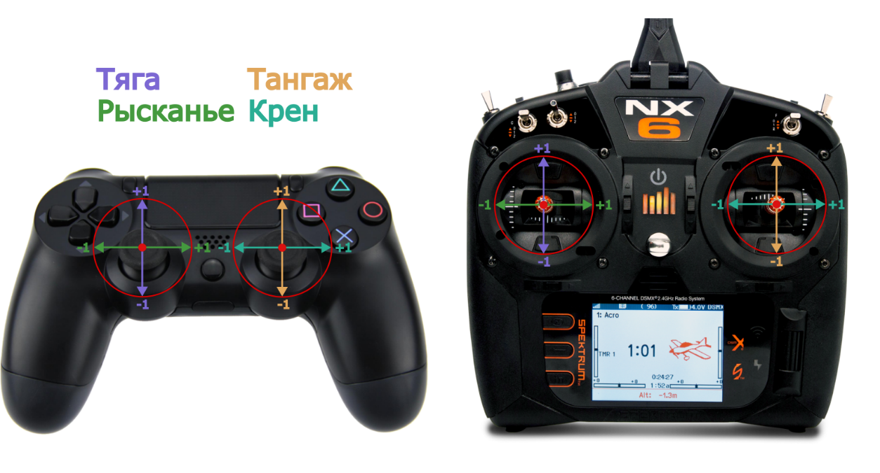
Рис. 2. Органы управления. Слева - игровой контроллер, справа - дистанционный пульт управления
При управлении квадрокоптером положение рычага на пульте управления преобразуется в желаемый угол наклона дрона по соответствующей оси. Чем дальше будет положение рычага от центра, тем сильнее угол наклона и, соответственно, больше скорость полета. Выходные значения ПИД-регуляторов используются для вычисления количества оборотов в минуту каждого мотора. Таким образом, ПИД-регуляторы помогают удержать дрон в желаемой угловой ориентации и лететь в нужном направлении.
Так, функция шага симуляции выглядит следующим образом:
- Стабилизация с помощью ПИД-регуляторов.
- Просчет кинематики.

2.3. ПОСТАНОВКА ЗАДАЧИ ДЛЯ АВТОПИЛОТА
Дано:
$SimStep:S×A→S$ – функция шага симуляции.
Требуется найти $F$ такую, что:
$$\begin{aligned}∀s_{1},t∈R^{3},n>0:f\left(s\left[1…n\right],t\right)→max \#\left(8\right)\end{aligned}$$
Т.е. чтобы для любого начального состояния дрона $s_{1}$, целевой точки $t$ и количества шагов симуляции $n>0$ функция приспособленности $f$ возвращала максимальное значение.
При этом
$$\begin{aligned}s_{i+1}=SimStep\left(s_{i},a_{i+1}\right)\#\left(9\right)\end{aligned}$$
$$\begin{aligned}a_{i+1}=F\left(s_{i},a_{i},d_{i}\right)\#\left(10\right)\end{aligned}$$
$$\begin{aligned}d_{i}=t-p_{i}\#\left(11\right)\end{aligned}$$
где $s=\left(p,v,θ,ω\right)∈S$ – состояние дрона,
- $p∈R^{3}$ – координаты дрона
- $v∈R^{3}$ – скорость
- $θ∈R^{3}$ – угловая ориентация
- $ω∈R^{3}$ – угловая скорость
$s_{1}$ – начальное состояние,
$a∈A, A={\left[1;1\right]}^{4}$ – состояние пульта управления,
$t∈R^{3}$ – целевая точка,
$n$ – количество шагов симуляции,
$f$ – функция приспособленности.
В предлагаемом решении $F$ имеет вид:
$$\begin{aligned}F\left(s,a,d\right)=D_{nn}\left(N\left(E_{nn}\left(s,a,d\right)\right),a\right)\#\left(12\right)\end{aligned}$$
где
$N:R^{20}→R^{4}$ – нейронная сеть с 20 входными нейронами и 4 выходными,
$E_{nn}:\left(S×A×D\right)→R^{20}$ – функция для получения значений входных нейронов, в ней производится нормализация s, вычисляются вспомогательные значения,
$D_{nn}:\left(R^{4},S\right)→A$ – функция для получения действия из значений выходных нейронов.
$$\begin{aligned}D_{nn}\left(output,a\right)=\left\{\begin{matrix}\max\left(-1,\min\left(1, a-G_{v}\right)\right) & если output<-\frac{1}{3} \\ a & если -\frac{1}{3}≤output<\frac{1}{3} \\ \max\left(-1,\min\left(1, a+G_{v}\right)\right) & если output≥\frac{1}{3}\end{matrix}\right.\#\left(13\right)\end{aligned}$$
где $G_{v}$ – скорость смещения рычага пульта управления.
Таким образом, задача сводится к нахождению нейронной сети $N$, в которой $w_{ij}$ – вес между нейронами $i$ и $j$,
$b_{j}$ – смещение,
$X_{j}=activation(∑X_{i}w_{ij})$ – выходное значение нейрона,
$activation\left(x\right)=max⁡(-1,\min\left(1,x\right))$ – функция активации.

2.4. ГЕНЕТИЧЕСКИЙ АЛГОРИТМ
Генетический алгоритм (ГА) — это эвристический алгоритм, используемый для решения задач оптимизации и моделирования путём последовательного подбора, комбинирования и вариации искомых параметров с использованием механизмов, напоминающих биологическую эволюцию. Является разновидностью эволюционных вычислений. Отличительной особенностью генетического алгоритма является акцент на использование оператора «скрещивания», который производит операцию рекомбинации решений-кандидатов, роль которой аналогична роли скрещивания в живой природе [3].
Основная цель ГА - оптимизировать функции, называемые функциями приспособленности. Подходы на основе ГА отличаются от традиционных методов решения проблем в нескольких аспектах:
- ГА работают с закодированным набором параметров, а не самими параметрами.
- ГА ищут из популяции точек, а не из одной точки.
- ГА используют информацию о выплате (целевой функции), а не другую вспомогательную информацию.
- Наконец, ГА используют вероятностные переходные правила, а не детерминированные правила.
Эти свойства делают ГА надежными, мощными и независимыми от данных. Его основа в естественном отборе позволяет ГА использовать стратегию "выживание сильнейшего" при поиске оптимумов. Использование популяции точек помогает ГА избегать сходимости к ложным пикам (локальным оптимумам) в пространстве поиска [Amit Manocha, с. 172-173].
Постановку задачи генетического алгоритма можно написать следующим образом: для функции приспособленности (фитнес-функции) $W(x)$ в пространстве поиска $X$ требуется найти
$$\begin{aligned}x^{*}=\underset{x∈X}{argmax}{W\left(x\right)} \left(или x^{*}=\underset{x∈X}{argmin}{W\left(x\right)}\right)\#\left(14\right)\end{aligned}$$
Алгоритм работает следующим образом:
- Случайным образом генерируется конечный набор пробных решений:
$$\begin{aligned}P^{1}=\left\{p_{1}^{1}…p_{n}^{1}\right\}, p_{i}^{1}∈X\#\left(15\right)\end{aligned}$$
где единица означает первое поколение, n – размер популяции.
- Оценка приспособленности текущего поколения:
$$\begin{aligned}F^{k}=\left\{f_{1}^{k}…f_{n}^{k}\right\}, f_{i}^{k}=W\left(p_{i}^{k}\right)\#\left(16\right)\end{aligned}$$
- Выход, если выполняется критерий останова, иначе
- Генерация нового поколения посредством операторов селекции S, скрещивания C и мутаций M:
$$\begin{aligned}p^{k+1}=(M∘C∘S)\left(p^{k},F^{k}\right)\#\left(17\right)\end{aligned}$$
- переход к пункту 2.
В процессе селекции отбирают только несколько лучших пробных решений, остальные далее не используются. Скрещивание за место пары решений создаёт другую, элементы которой перемешаны каким-то особым образом. Мутация случайным образом меняет какую-нибудь компоненту пробного решения на иную [3].

2.5. АЛГОРИТМ NEAT
В данной работе рассматривается обучение нейронной сети для автопилота. Для этого используется алгоритм нейроэволюции NEAT, который является разновидностью генетического алгоритма.
NEAT (NeuroEvolution of Augmenting Topologies) – алгоритм для создания развивающихся искусственных нейронных сетей. Он позволяет использовать генетические алгоритмы для определения лучшей и минимальной необходимой топологии нейронной сети.
Начиная с минимальной структуры, NEAT позволяет с достаточно большой вероятностью найти решение в наименьшем возможном пространстве весов в течение всех поколений. Таким образом, целью является не только минимизация конечной сети, но и всех промежуточных сетей на протяжении всего пути. Эта идея является ключом к получению преимущества от эволюции топологии: она позволяет минимизировать пространство поиска, что приводит к значительному увеличению производительности [Kenneth O. Stanley, Risto Miikkulainen, Evolving Neural Networks through Augmenting Topologies, с. 106].
В данном методе нейронная сеть выражается в виде направленного графа. Нейроны классифицируются на три категории: сенсорные (или входные), скрытые и выходные. Связи включают в себя идентификаторы соответствующих нейронов, весовые коэффициенты и порядковые номера. Каждая из связей может находиться в одном из двух состояний: либо активна, либо неактивна.
"Генами", с которыми работает генетический алгоритм, являются нейроны и связи. При этом, неактивные связи не удаляются, а остаются сохраненными. Геном – набор генов [Kenneth O. Stanley, Risto Miikkulainen, с. 1].
Для поддержания генетического разнообразия NEAT использует концепцию "вида". В NEAT виды образуются путем разделения популяции нейронных сетей на подгруппы. Это делается для того, чтобы защитить новые топологии (структуры сетей) от немедленной конкуренции с уже оптимизированными структурами. Существуют различные способы определения принадлежности к виду, но общий подход в NEAT заключается в измерении генетического расстояния между нейронными сетями. Если расстояние меньше заданного порога, сети считаются частью одного вида. Виды в NEAT помогают поддерживать разнообразие в популяции и позволяют эволюции исследовать различные топологии и стратегии, предотвращая преждевременную конвергенцию к локальным оптимумам.
У каждой связи есть уникальный идентификатор, известный как номер нововведения (innovation number). Этот номер может быть сформирован только в результате мутации. Он служит не только идентификатором связи, но также помогает отслеживать "возраст" нейронной сети и ее прошлые мутации. Более того, он значительно упрощает процесс скрещивания.
Мутации делятся на два типа. Во время первого типа мутации новая связь может быть добавлена к уже существующим нейронам. В случае второго типа мутации на месте текущей связи между двумя нейронами создается новый нейрон, при этом изначальная связь переходит в неактивное состояние, и появляются две новые связи. В любом из этих сценариев новым связям будет присвоен уникальный идентификатор - новый исторический маркер. Когда вид в NEAT находится на локальном оптимуме, возможно, что добавление нового соединения может открыть новое измерение свободы, что приведет к пути, ведущему от локального оптимума [Kenneth O. Stanley, Risto Miikkulainen, с. 6].
Указанные исторические маркеры также применяются при скрещивании для определения того, как правильно объединить два гена. Для создания гена потомства достаточно перенести все уникальные исторические маркеры от обоих родителей. Если связь у одного из родителей неактивна, то в гене потомка она также будет неактивной. Если же связь неактивна у обоих родителей, то существует возможность, что она может мутировать и стать активной в гене потомка.
Изначально, как и в любом генетическом алгоритме, формируется начальная популяция. К каждому индивидууму применяется так называемая функция приспособленности или фитнес-функция. Она оценивает эффективность данного индивидуума в выполнении определенных задач. Входные данные подаются на сеть и сравниваются с предполагаемыми выходными данными. Или же проводится имитационное моделирование, например, с использованием игр, физических движков или физических стимуляторов.
В следующем этапе алгоритм проводит отбор особей с учетом полученных вероятностей и осуществляется "скрещивание". Именно в этом месте алгоритм NEAT демонстрирует свои преимущества, так как использует простые принципы "двуполого" скрещивания генов.
Через процесс скрещивания формируется совершенно новая популяция (в некоторых вариантах алгоритма несколько индивидуумов из предыдущего поколения могут быть перенесены в новое поколение). Затем происходит мутация - значения весов могут изменяться с определенной вероятностью или, как в случае с алгоритмом NEAT, в сеть случайным образом вводятся новые связи или нейроны.
Затем этот цикл повторяется. Таких циклов или поколений может быть проведено большое количество.
NEAT инкрементально развивает структуру стохастическим образом от минимальной отправной точки. Меньшие структуры оптимизируются быстрее, поэтому NEAT способен находить решения быстрее, чем другие методы нейроэволюции. Исследования по исключению демонстрируют, что исторические маркировки, видообразование и постепенный рост от минимальной структуры являются интегральными компонентами эффективной эволюции структуры сети. NEAT усиливает аналогию между генетическими алгоритмами и естественной эволюцией, одновременно оптимизируя и усложняя решения [Kenneth O. Stanley, Risto Miikkulainen, с. 6].

2.6. ОБУЧЕНИЕ АВТОПИЛОТА
В данной работе автопилот выполняет роль оператора, т.е. задает положения рычагов на пульте управления для полета по необходимой траектории. Чтобы обучить автопилот алгоритмом NEAT, необходимо реализовать функцию оценки генома (Рисунок 3).
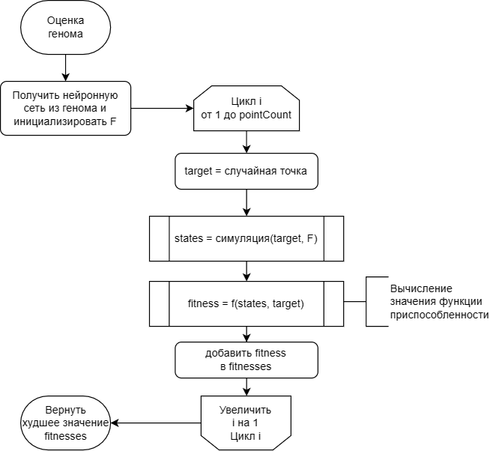
Рис. 3. Функция оценки генома
В данной функции генерируются случайные точки и для каждой случайной точки запускается симуляция (Рисунок 4). После симуляции вычисляется значение функции приспособленности от массива состояний и выбранной точки.
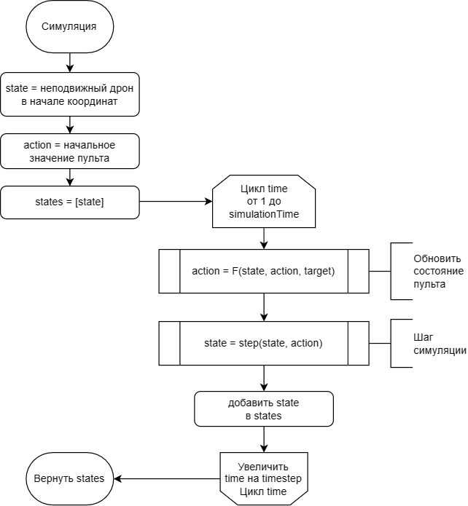
Рис. 4. Симуляция для выбранной точки
Если дрон не пересек сферу, награда считается по следующей формуле:
$$\begin{aligned}reward_{1}=1-\frac{distance-checkpointRadius}{initialDistance-checkpointRadius}\#\left(18\right)\end{aligned}$$
где distance – расстояние от дрона до центра сферы,
checkpointRadius – радиус сферы,
initialDistance – изначальное расстояние до центра сферы.
Таким образом, дрон учится лететь к выбранной точке.
Так как симуляция прерывается, если автопилот начинает лететь в неправильном направлении, $reward_{1}$ находится в диапазоне [0; 1].
Чтобы автопилот научился тормозить, после достижения сферы к $reward_{1}$ считается дополнительная награда:
$$\begin{aligned}reward_{2}=1-\frac{avgDistance}{distTreshold}\#\left(19\right)\end{aligned}$$
где avgDistance – среднее расстояние от дрона до центра сферы после достижения сферы,
distTreshold – максимальное расстояние до центра сферы после её достижения.
Таким образом, итоговое значение функции приспособленности находится в диапазоне [0; 2] и вычисляется как:
$$\begin{aligned}fitness=reward_{1}+reward_{2}\#\left(20\right)\end{aligned}$$

ГЛАВА 3. АРХИТЕКТУРА ПРОГРАММНОГО КОМПЛЕКСА
На рисунке 5 представлена архитектура разработанного программного комплекса.
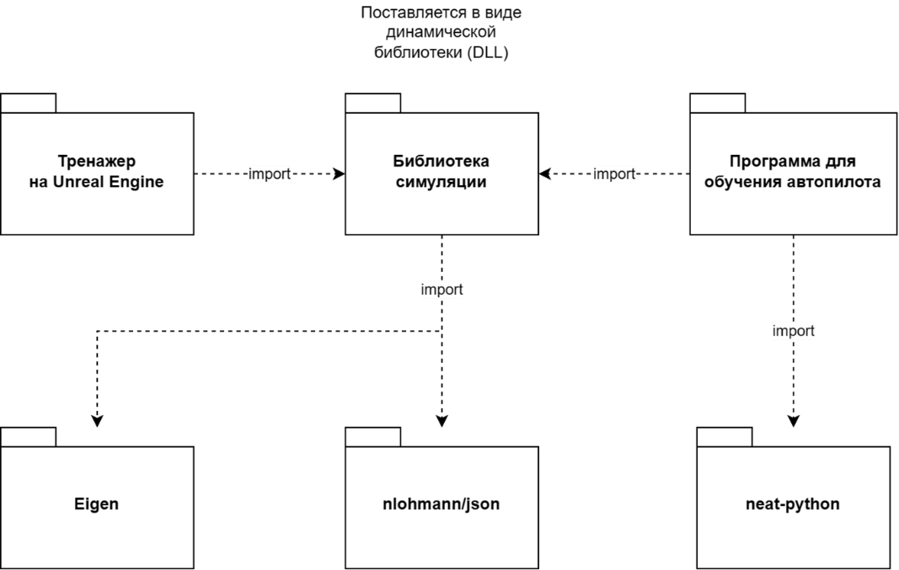
Рис. 5. Архитектура программного комплекса
В программный комплекс входит:
- Тренажер на Unreal Engine – визуализация, пользовательский интерфейс;
- Библиотека симуляции полета – основной функционал;
- Программа для обучения автопилота – скрипты на Python.
Так как использовать симуляцию полета необходимо не только в конечном приложении (тренажере), но и при обучении автопилота, была разработана отдельная динамическая библиотека (Dynamic Link Library, DLL) на языке C++. В ней содержатся модули для просчета кинематики, стабилизации, генерации сценариев, запуска симуляции в отдельном потоке и т.д.
Использование языка C++ обусловлено его высокой скоростью исполнения. Он является одним из самых быстрых языков программирования, что делает его идеальным для использования в приложениях, где критически важна производительность.
Преимущества использования динамической библиотеки [10]:
- Несколько процессов, которые загружают одну библиотеку DLL в одном базовом адресе, используют одну копию библиотеки DLL в физической памяти. Это позволяет сохранить системную память и сократить переключение.
- При изменении функций в библиотеке DLL приложения, использующие их, не нужно перекомпилировать или повторно связать, пока аргументы функции, соглашения о вызовах и возвращаемые значения не изменяются. Напротив, статически связанный объектный код требует повторного связывания приложения при изменении функций.
- DLL может предоставлять поддержку после рынка. Например, библиотеку DLL драйвера отображения можно изменить для поддержки отображения, который был недоступен при первоначальной отправке приложения.
- Программы, написанные на разных языках программирования, могут вызывать ту же функцию DLL, если программы следуют тому же соглашению о вызовах, что и функция. Соглашение о вызовах (например, C, Pascal или стандартный вызов) управляет порядком передачи аргументов в стек, независимо от того, отвечает ли функция или вызывающая функция за очистку стека, а также указывает, передаются ли какие-либо аргументы в регистрах.
Для визуализации используется игровой движок Unreal Engine (UE). Так как вся основная логика тренажера реализована в отдельной библиотеке, он не имеет сильной зависимости от UE, что позволяет легко перейти на другой движок для визуализации.
Библиотека Eigen используются для линейной алгебры, nlohmann/json для работы с файлами в JSON формате, а neat-python для алгоритма NEAT.

ГЛАВА 4. РАЗРАБОТКА БИБЛИОТЕКИ СИМУЛЯЦИИ

4.1. МОДУЛЬ СИМУЛЯЦИИ ПОЛЕТА
Полная диаграмма классов библиотеки представлена в приложении 1. Состояние квадрокоптера описывается классом Drone (Таблица 1), который хранит по значению объекты классов DroneState, DroneMotorsState, GamepadState, StabilizerState и PID (Рисунок 6). Информация о структурах, хранящихся в Drone, представлена в приложении 2.
Таблица 1
«Drone» – класс состояния дрона
Название поля | Тип данных | Описание
state | DroneState | Состояние движения
motorsState | DroneMotorsState | Состояния моторов
gamepadState | GamepadState | Состояние пульта
stabilizerState | StabilizerState | Состояние стабилизатора
isPlayer | bool | Управляется ли дрон человеком
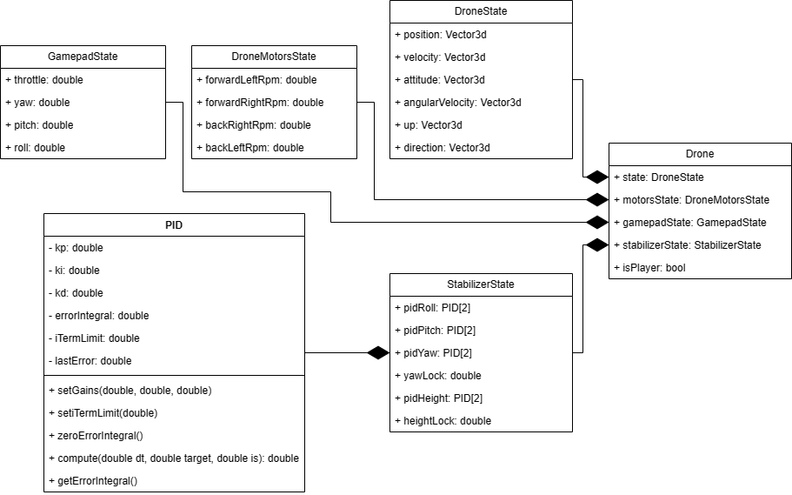
Рис. 6. Состояние квадрокоптера
Константы, необходимые для симуляции полета, вынесены в классы Config и WorldState (Таблицы 2, 3).
Таблица 2
«Config» – класс конфигурации дрона
Название поля | Тип данных | Описание
fixedTimestep | double | Временной шаг
armLength | double | Расстояние от центра дрона до пропеллера
centralMass | double | Центральная масса
motorMass | double | Масса одного мотора
centralMassRadius | double | Радиус, в котором распределена центральная масса
motorConstant | double | Константа, используемая при вычислении тяги
torqueYawConstant | double | Константа, используемая при вычислении тяги и углового момента
motorExponent | double | Константа, используемая при вычислении тяги и углового момента
torqueYawExponent | double | Константа, используемая при вычислении тяги и углового момента
inertia | Matrix3d | Тензор инерции
Таблица 3
«WorldState» – класс параметров среды
Название поля | Тип данных | Описание
gravity | double | Константа ускорения свободного падения
airResistance | Vector3d | Вектор сопротивления воздуха
groundPlane | double | Высота плоскости земли
В листинге 1 представлена функция шага симуляции. Шаг симуляции происходит в 2 этапа:
- Вызов функции UpdateMotorsState – вычисляет состояние моторов (количество оборотов в минуту каждого мотора) с использованием ПИД-регуляторов.
- Вызов функции UpdateDroneState – вычисляет кинематику и новое состояние дрона.
Листинг 1 – Функция шага симуляции
void Step(const Config &config,
const GamepadState &gamepadState,
const DroneState &droneState,
const WorldState &worldState,
const DroneMotorsState &motorsState,
StabilizerState &stabilizerState,
DroneMotorsState &nextMotorsState,
DroneState &nextDroneState)
{
UpdateMotorsState(stabilizerState, config, gamepadState, droneState, worldState, nextMotorsState);
UpdateDroneState(config, worldState, droneState, nextMotorsState, nextDroneState);
}

4.2. МОДУЛЬ РАБОТЫ СО СЦЕНАРИЯМИ
На рисунке 7 показаны классы, использующиеся для хранения и генерации сценариев 1 и 2 шаблонов. Состояние сценария хранится в классе LevelState (Таблица 4).
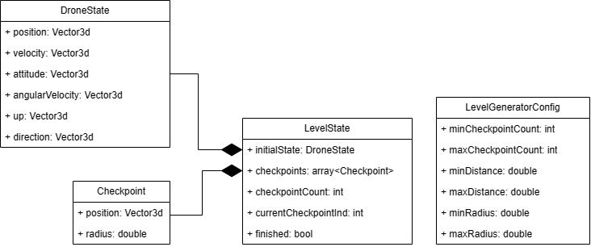
Рис. 7. Классы для хранения и генерации сценариев
Таблица 4
«LevelState» – класс состояния сценария
Название поля | Тип данных | Описание
initialState | DroneState | Начальное состояние квадрокоптера
checkpoints | Checkpoint[] | Массив контрольных точек, которые необходимо пролететь в порядке их индексов
checkpointCount | int | Количество контрольных точек
currentCheckpointInd | int | Индекс контрольной точки, к которой необходимо лететь в данный момент
finished | Bool | Пролетел ли пользователь все точки
Сценарий состоит из последовательности контрольных точек в виде сфер, так как ими можно имитировать сложные объекты, а также с ними легко проверять столкновения. Таким образом, структура контрольной точки представляет собой сферу (Таблица 5).

Таблица 5
«Checkpoint» – класс контрольной точки
Название поля | Тип данных | Описание
position | Vector3d | Координаты центра контрольной точки
radius | double | Радиус сферы столкновения
В программе реализована возможность настраивать генерацию сценариев. Настройки генерации хранятся в классе LevelGeneratorConfig (Таблица 6).
Таблица 6
«LevelGeneratorConfig» – класс настроек генерации сфер
Название поля | Тип данных | Описание
minCheckpointCount | int | Минимальное количество контрольных точек
maxCheckpointCount | int | Максимальное количество контрольных точек
minDistance | double | Минимальное расстояние до следующей контрольной точки
maxDistance | double | Максимальное расстояние до следующей контрольной точки
minRadius | double | Минимальный радиус сферы
maxRadius | double | Максимальный радиус сферы
Также в библиотеке реализована возможность сериализации сценария в файл и десериализации из файла. При этом сценарий хранится в JSON формате (Рисунок 8).
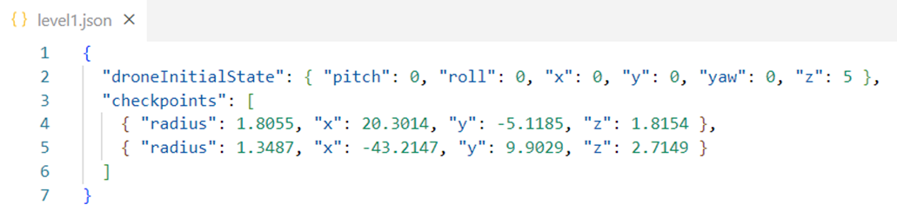
Рис. 8. Хранение сценария в файле
На рисунке 9 показан алгоритм генерации сфер. Ранее были описаны возможные настройки генератора. Сферы размещаются последовательно на различных высотах и расстояниях, представляя собой маршрут для полета. При этом, если сгенерированная сфера пересекает другую ранее сгенерированную сферу или находится под плоскостью земли, она генерируется заново.

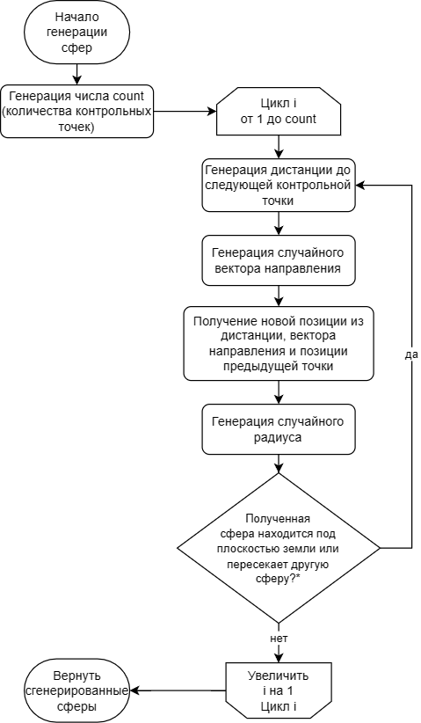
Рис. 9. Алгоритм генерации уровня
Столкновение с сферическими объектами легко вычисляется и обрабатывается, по сравнению с другими геометрическими формами – для этого достаточно сравнить расстояние между центрами сфер с суммой радиусов (Рисунок 10).
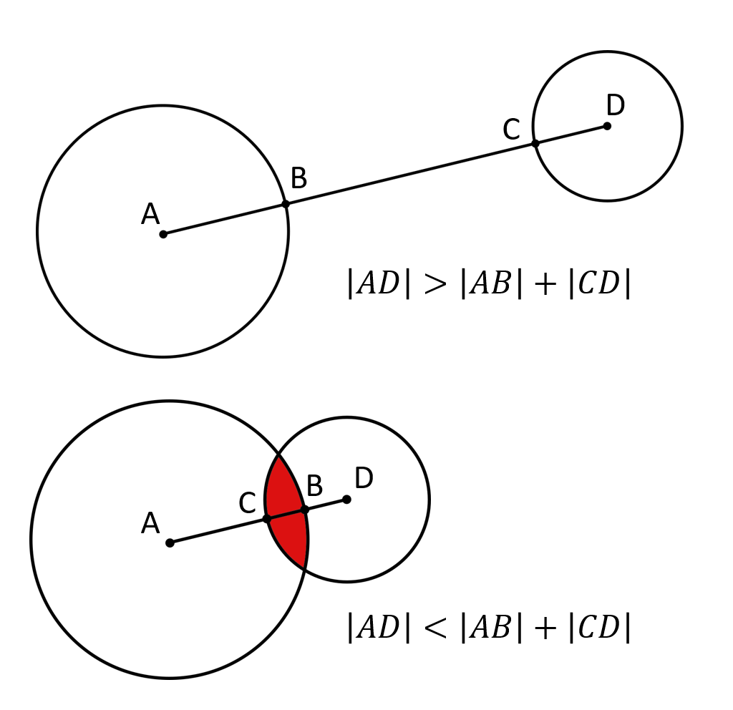
Рис. 10. Проверка столкновения сфер
Пример сгенерированного сценария из 7 сфер представлен на рисунке 11.
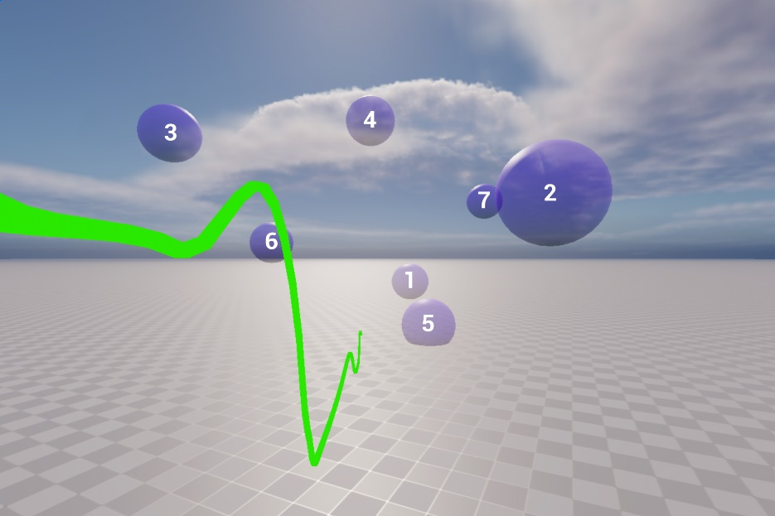
Рис. 11. Пример генерации сценария

4.3. МОДУЛЬ АВТОПИЛОТА
Для запуска автопилота и оптимизации его обучения реализована нейронная сеть, описываемая следующими классами: Node, Connection, Genome, NodeEval и FeedForwardNetwork (Рисунок 12). Реализованная нейронная сеть повторяет структуру нейронной сети из используемой библиотеки для обучения на Python.
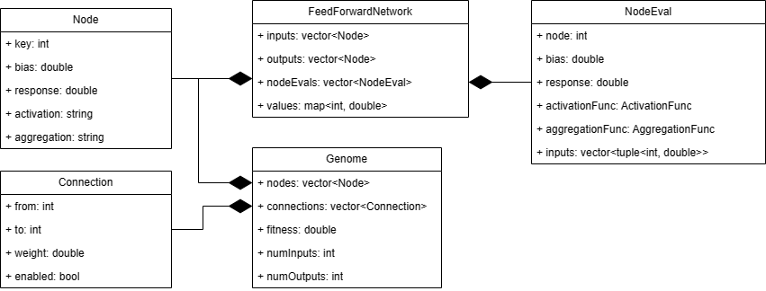
Рис. 12. Классы нейронной сети
Классы Node, Connection и Genome используются для хранения генома (нейронной сети), полученного в ходе генетического алгоритма, и для инициализации объекта класса FeedForwardNetwork.
Вычисление выходного значения нейрона происходит по формуле [8]:
$$\begin{aligned}output=activation\left(bias+\left(response*aggregation\left(inputs\right)\right)\right)\#\left(21\right)\end{aligned}$$
Класс Node хранит информацию об отдельном узле, содержащемся в геноме (Таблица 7).
Таблица 7
«Node» – класс узла
Название поля | Тип данных | Описание
key | int | Идентификатор узла
bias | double | Смещение
response | double | Коэффициент перед функцией агрегации
activation | string | Название функции активации
aggregation | string | Название функции агрегации
Класс Connection хранит информацию о соединении между двумя узлами (Таблица 8). Соединение может быть не активным, если поле enabled равняется false. В таком случае соединение не используется в конечной нейронной сети.
Таблица 8
«Connection» – класс соединения между узлами
Название поля | Тип данных | Описание
from | int | Идентификатор узла, из которого передается значение
to | int | Идентификатор узла, в который передается значение
weight | double | Вес соединения
enabled | bool | Активно ли данное соединение
Для хранения генома реализован класс Genome (Таблица 9). В нем хранится набор узлов и соединений между ними, также значение функции приспособленности, полученное в ходе обучения нейронной сети. При инициализации автопилота геном считывается из файла формата JSON, полученном в ходе обучения.
Таблица 9
«Genome» – класс генома
Название поля | Тип данных | Описание
connections | vector<Connection> | Динамический массив соединений
nodes | vector<Node> | Динамический массив узлов
fitness | double | Значение функции приспособленности
numInputs | int | Количество входных узлов
numOutputs | int | Количество выходных узлов
Класс NodeEval представляет собой подготовленный к вычислениям узел нейронной сети (Таблица 10). Ссылки на функции активации и агрегации инициализируются по строкам названий этих функций из объекта класса Node. Словари с функциями активации и агрегации приведены в приложении 3.

Таблица 10
«NodeEval» – класс узла, подготовленного к вычислениям
Название поля | Тип данных | Описание
node | int | Идентификатор узла
activationFunction | function  <double(double)> | Ссылка на используемую функцию активации в данном узле
aggregationFunction | function  <double(vector<double>)> | Ссылка на используемую функцию агрегации в данном узле
bias | double | Смещение
response | double | Коэффициент перед функцией агрегации
inputs | vector<tuple<int, double>> | Динамический массив кортежей, содержащих идентификатор входного узла и вес соединения с этим узлом
Основной класс, используемый при вычислении выходных значений нейронной сети и в автопилоте, FeedForwardNetwork представлен в таблице 11.
Таблица 11
«FeedForwardNetwork» – класс нейронной сети
Название поля | Тип данных | Описание
inputs | vector<Node>* | Массив входных узлов
outputs | vector<Node>* | Массив выходных узлов
nodeEvals | vector<NodeEval>* | Массив узлов, подготовленных к вычислению
values | map<int, double> | Ассоциативный контейнер, в котором ключом является идентификатор узла, а значением вычисленное значение в данном узле
Так, класс Genom используется для передачи структуры нейронной сети из обучающей программы на Python в библиотеку на C++, а объект класса FeedForwardNetwork инициализируется с помощью Genom и позволяет использовать нейронную сеть внутри библиотеки, независимо от Python.
При инициализации объекта FeedForwardNetwork и создания узлов класса NodeEval происходит топологическая сортировка нейронной сети, позволяющая разместить узлы в порядке их вычисления. Функции, используемые для получения слоев нейронной сети из генома, представлены в приложении 4.
DroneAI – класс, представляющий автопилот (Таблица 12). С помощью нейронной сети вычисляются такие значения, чтобы дрон под индексом droneIndex летел в контрольную точку targetPoint.
Таблица 12
«DroneAI» – класс автопилота
Название поля | Тип данных | Описание
droneIndex | int | Индекс дрона, которым управляет автопилот
network | FeedForwardNetwork | Нейронная сеть
startPoint | Vector3d | Начальная позиция
targetPoint | Vector3d | Координаты целевой точки
currentTick | int | Номер шага
levelPointId | int | Индекс текущей целевой точки

4.4. ИНТЕРФЕЙС БИБЛИОТЕКИ
Интерфейс для библиотеки реализован с помощью класса World, который хранит:
- simulationThread – поток, в котором запущена симуляция,
- worldMutex – примитив синхронизации мьютекс,
- config,
- worldState,
- levelState,
- levelGeneratorConfig,
- drones – массив дронов, добавленных в симуляцию,
- droneAIs – массив автопилотов,
- running – запущена ли симуляция.
Помимо этого, в классе World реализованы следующие методы:
- Start() – запуск симуляции в отдельном потоке,
- SimulationLoop() – функция, которая запускается в отдельном потоке и содержит цикл симуляции,
- Tick() – запускается каждую итерацию в SimulationLoop(),
- Reset() – сброс симуляции в начальное состояние,
- ResetDrone(index) – сброс отдельного дрона,
- NextLevel() – запуск генерации следующего уровня,
- SaveLevel(path) – сохранение уровня в файл,
- LoadLevel(path) – загрузка уровня из файла,
- GetSimulationState() – получение состояния симуляции,
- GetDroneDebugInfo(index) – получение отладочной информации об отдельной дроне,
- GetLevelDebugInfo() – получение отладочной информации о состоянии уровня,
- SetGamepadState(index, gamepadState) – передача состояния пульта управления для отдельного дрона,
- LoadConfig(path) – загрузить конфиг дрона из файла,
- LoadLevelGeneratorConfig(path) – загрузить настройки генерации из файла,
- SetLevelGeneratorConfig(levelGeneratorConfig) – присвоить настройки генерации,
- AddDrone(droneState, isPlayer) – добавить дрон в симуляцию,
- AddDroneAI(index, genomeFilepath) – добавить автопилот в симуляцию,
- SetAITargetPoint(index, targetPoint) – установить целевую точку для автопилота.

ГЛАВА 5. РАЗРАБОТКА ТРЕНАЖЕРА НА UNREAL ENGINE

5.1. ПЛАГИН ДЛЯ ПОДКЛЮЧЕНИЯ БИБЛИОТЕКИ
Для упрощения различных аспектов разработки в Unreal Engine и возможности легкого подключения библиотеки в разные проекты, разработан отдельный плагин. В нем настроено подключение динамической библиотеки, а также реализован интерфейс для взаимодействия с библиотекой в виде класса UWorldWrapper (приложение 5).
В Unreal Engine плагины – это набор кода и данных, которые разработчики могут легко выключать или отключать в редакторе для каждого проекта отдельно. Плагины могут добавлять функциональность игрового процесса во время выполнения, модифицировать встроенные функции движка (или добавлять новые), создавать новые типы файлов и расширять возможности редактора с помощью новых меню, команд панели инструментов и подрежимов. Многие существующие подсистемы Unreal Engine были разработаны с возможностью расширения с использованием плагинов [7].
Класс UWorldWrapper хранит экземпляр библиотечного класса World и содержит методы-обертки, позволяющие работать с симуляцией. Он добавляет рефлексию, необходимую Unreal Engine для правильного взаимодействия между объектами, интеграции в систему Blueprint (визуальный скриптинг) и т.д. Также в нем приводятся типы объектов к типам, поддерживаемых движком, и конвертируются единицы измерения. Все остальные классы тренажера, которым нужен доступ к классу World, используют в этих целях указатель на экземпляр класса UWorldWrapper, получаемый с помощью глобального объекта класса SimGameMode. Данный класс является единственным источником для получения состояния симуляции.

5.2. ОПИСАНИЕ КЛАССОВ ТРЕНАЖЕРА
Класс SimGameMode обеспечивает создание экземпляра UWorldWrapper, запуск симуляции, обновление информации о состоянии симуляции, а также доступ к UWorldWrapper. Помимо этого, в нем хранятся пути до файла с конфигурацией дрона (структура Config из прошлого пункта) и до файла с конфигурацией генератора уровня (структура LevelGeneratorConfig). Данные пути можно задать в редакторе UE для переопределения настроек по умолчанию.
Для представления объекта квадрокоптера разработан класс ADrone. Он наследуется от класса APawn, встроенного в Unreal Engine, который позволяет размещать объект на сцене и получать пользовательский ввод. В методе BeginPlay(), вызываемом при появлении объекта или запуске уровня, ADrone с помощью SimGameMode получает указатель на UWorldWrapper и с помощью него добавляет дрон в аналогичной позиции в симуляцию. При этом ему возвращается идентификатор дрона из симуляции, позволяющий получать его состояние. Таким образом, ADrone занимается только визуализацией дрона.
Размещать камеру, работать с 3D моделями и событиями движка удобнее всего в системе Blueprint, с помощью редактора Unreal Engine и визуального программирования. Blueprint – высокоуровневая система визуального программирования, которая предоставляет интуитивный, основанный на узлах интерфейс, который может быть использован для создания любого типа скриптов в редакторе Unreal Engine [Nicola Valcasara, с. 2].
С помощью этой системы разработан класс BP_Drone, наследующийся от ADrone. В нем содержатся следующие компоненты:
- DroneBody – модель квадрокоптера,
- PropFR, PropFL, PropBL, PropBR – модели пропеллеров,
- ThirdPersonCamera – камера от 3-го лица,
- FirstPersonCamera – камера от 1-го лица,
- SpringArm – компонент для крепления камеры.
Также в данном классе реализована логика реагирования на события:
- OnSwitchCamera – нажатие кнопки смены камеры,
- OnToggleHUD – нажатие кнопки переключения виджета с отладочной информацией
Класс ALevelVisualizer разработан для визуализации уровня. Он позволяет задать любой объект, который будет представлять собой контрольную точку.
Для 2 шаблона реализован Blueprint BP_PointsHandler, выполняющий следующие функции:
- Проверяет, что аппарат летит по правильной траектории и не пропускает точки.
- После прохода последней точки считает статистику и показывает оператору.
- Содержит порядок пролета контрольных точек.
Для представления контрольной точки (2 шаблона) на сцене разработан Blueprint BP_Checkpoint. Он содержит компоненты для проверки столкновений с дроном, отображения 3д-модели ворот, отображения стрелки, указывающей направление до следующих ворот. При срабатывании события пересечения с дроном вызывает метод из BP_PointsHandler для обновления текущей цели.

ГЛАВА 6. ОБУЧЕНИЕ АВТОПИЛОТА

6.1. СКРИПТЫ ДЛЯ ОБУЧЕНИЯ АВТОПИЛОТА
Обучение автопилота реализовано на языке Python. Для этого разработаны следующие скрипты:
- main.py – основной скрипт для запуска обучения автопилота,
- save_genome_from_population.py – считывание популяции из файла и сохранение лучшего генома в JSON формате,
- visualize_genome_from_population.py – считывание популяции из файла и визуализация структуры лучшего генома,
- test_checkpoint.py – считывание популяции из файла и тестирование лучшего генома на случайных точках.

6.2. ЯЗЫКОВЫЕ ПРИВЯЗКИ ДЛЯ БИБЛИОТЕКИ СИМУЛЯЦИИ
Чтобы вызывать шаг симуляции для обучения автопилота, написаны Python привязки C++ кода, позволяющие использовать методы и структуры из разработанной библиотеки. Для этого использована библиотека pybind11, включающая в себя готовые привязки для библиотеки линейной алгебры Eigen и стандартной библиотеки C++. Полный список используемых привязок приведен в приложении 6.

6.3. ПРОЦЕСС ОБУЧЕНИЯ АВТОПИЛОТА
Для использования NEAT и обучения автопилота генетическим алгоритмом используется библиотека neat-python. Тестирование каждого генома в популяции происходит параллельно в отдельных процессах, для этого используется стандартный пакет multiprocessing. Каждый геном передается в функцию EvalGenome (Приложение 7), которая запускает симуляцию и считает приспособленность генома. На каждом шаге симуляции передается текущее состояние в нейронную сеть и из значений выходных нейронов вычисляются положения рычагов пульта управления.
На рисунке 13 показан процесс обучения автопилота. При запуске обучения создается папка, содержащая в названии дату и время начала обучения. Для того, чтобы можно было узнать, с какими настройками было запущено обучение, в папку записывается файл config.ini. Далее по ходу обучения в эту же папку записывается информация о популяциях, каждая популяция в отдельном файле. В названии файла популяции содержится её номер, а также лучшее значение функции приспособленности среди всех геномов, содержащихся в популяции. После окончания обучения геном с лучшим значением функции приспособленности записывается в файл в формате JSON в папку с тренажером. Тренажер использует данный файл для передачи в библиотеку симуляции и инициализации нейронной сети автопилота.
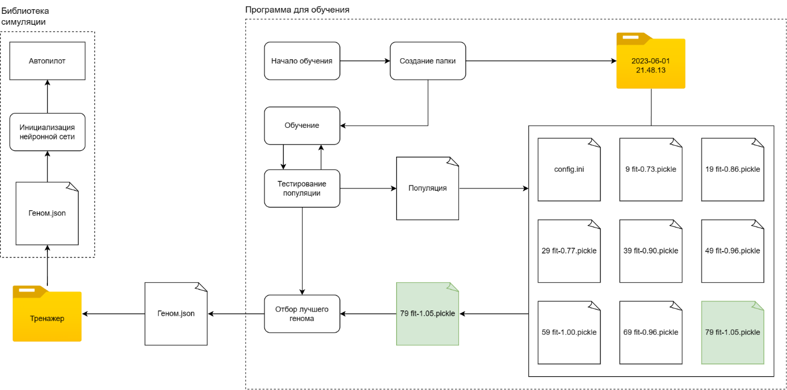
Рис. 13. Процесс обучения автопилота

6.4. ОПТИМИЗАЦИЯ АЛГОРИТМА ОБУЧЕНИЯ
После реализации нейронной сети в библиотеке симуляции весь алгоритм тестирования генома был перенесен на C++ (Приложение 7). На системе с процессором AMD Ryzen 7 3800XT (8 ядер, 16 потоков) в среднем прирост скорости составил 2.47 раза (Рисунок 14). При этом процессор работал на частоте 4.2 ГГц. Быстрее всего алгоритм работал при количестве потоков, близком к количеству ядер (Рисунок 15).
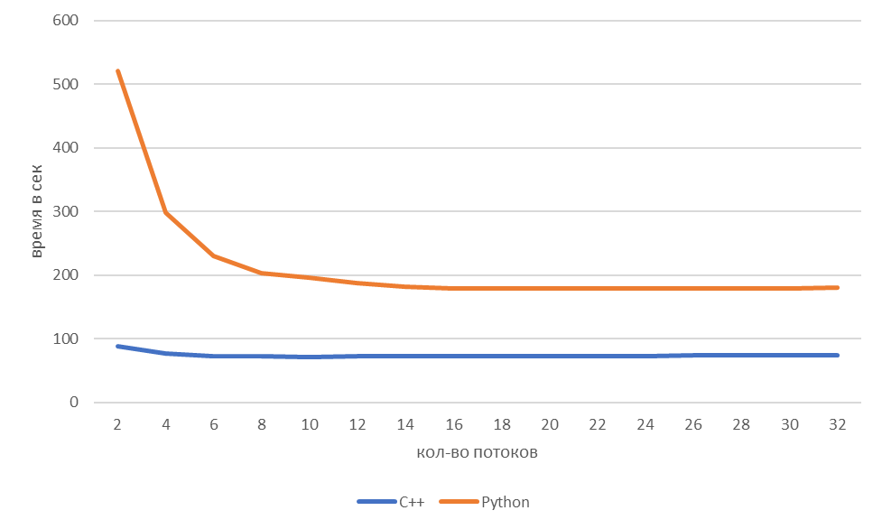
Рис. 14. Сравнение оптимизированного обучения с изначальным

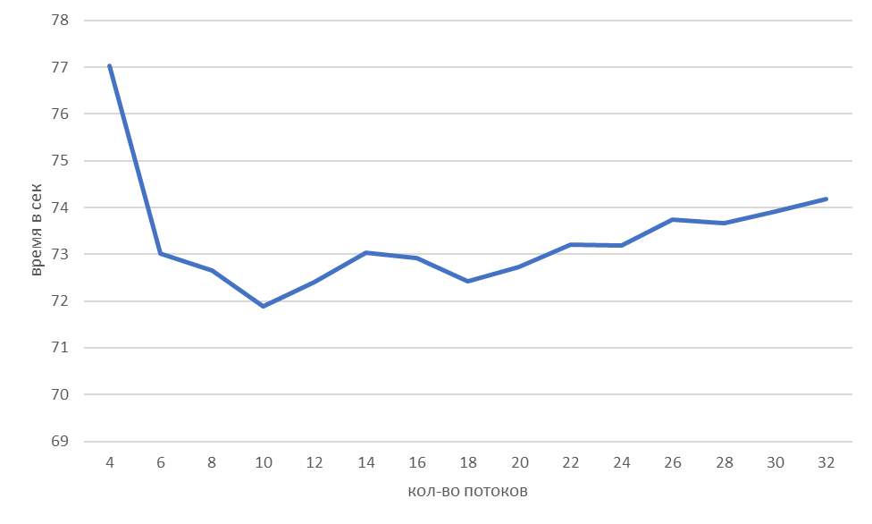
Рис. 15. Зависимость времени обучения от кол-ва потоков
Для замеров скорости весь алгоритм был сделан детерминированным. Замеры проводились с одинаковыми ключами генерации. Также была сделана проверка, что полученные популяции в процессе обучения на C++ и Python идентичны. Обучение проводилось до момента, пока автопилот не научится залетать в сферу, на что хватало 40 популяций. Для каждого параметра измерения были проведены 5 раз, на графике показано среднее время.

6.5. ПРИМЕР ПОЛУЧЕННОГО ГЕНОМА
На рисунке 16 представлен пример структуры полученного генома, способного летать по контрольным точкам и останавливаться после достижения сферы. На получение генома ушло 449 популяций, что составило 20 минут обучения. При этом понадобилось всего 2 дополнительных узла, так как стабилизация работает достаточно эффективно.
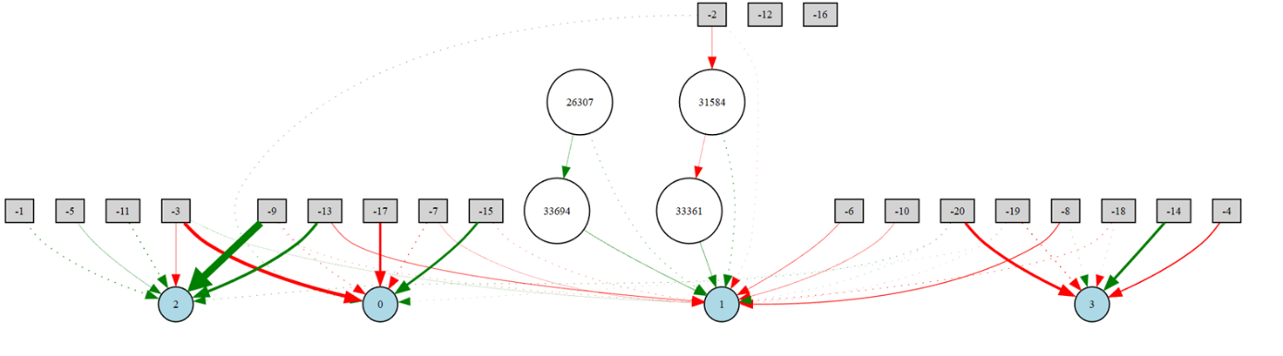
Рис. 16. Пример генома
На рисунке 17 представлен график, полученный при попытке следования за дроном, управляемым с помощью автопилота. Среднее расстояние между дронами в течение полета составило 3,99 м, при этом полет длился 90 секунд.
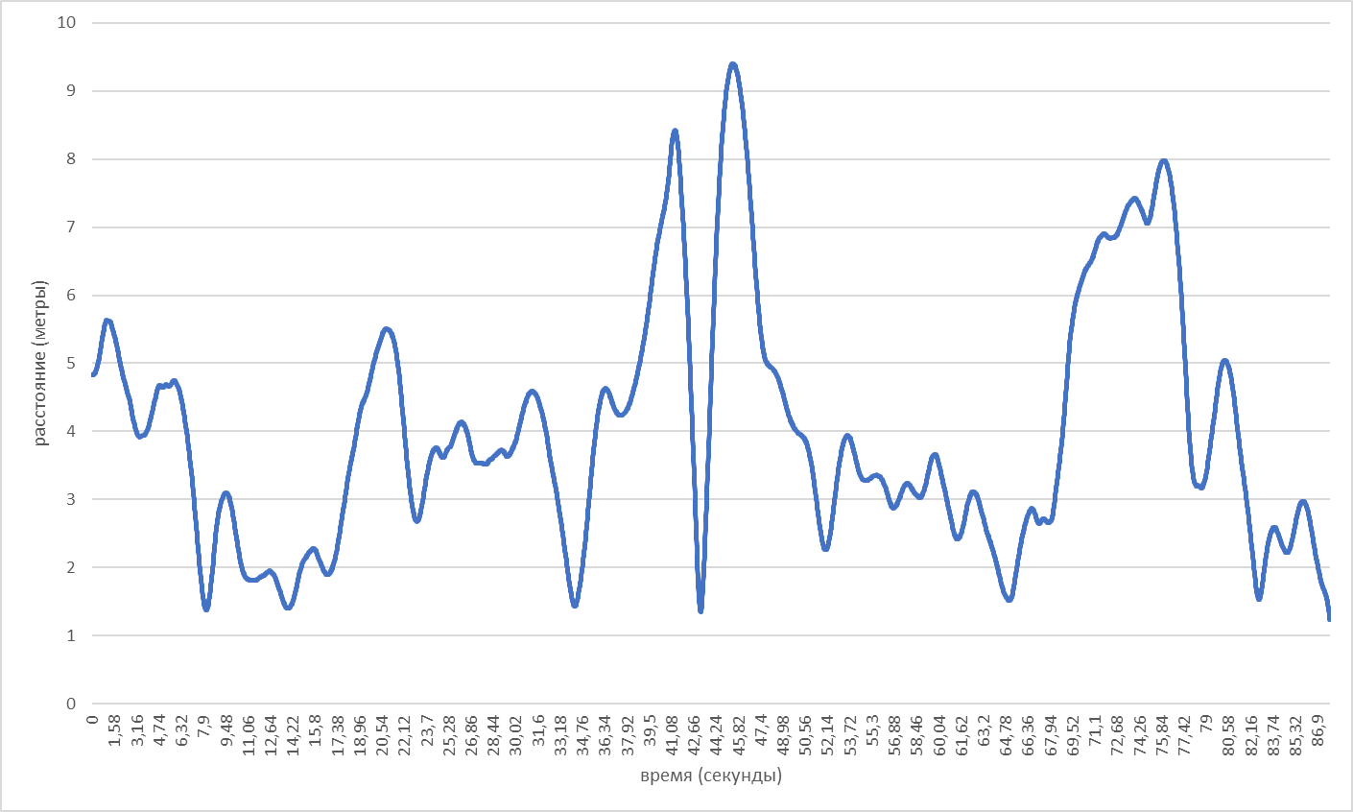
Рис. 17. Пример следования за дроном

ГЛАВА 7. РУКОВОДСТВО ПОЛЬЗОВАТЕЛЯ
При запуске приложения пользователь попадает в главное меню (Рисунок 18). В нем он может выбрать сценарий для тренировки, загрузить раннее сохраненный сценарий из файла, посмотреть подсказку про управление, либо выйти из приложения.
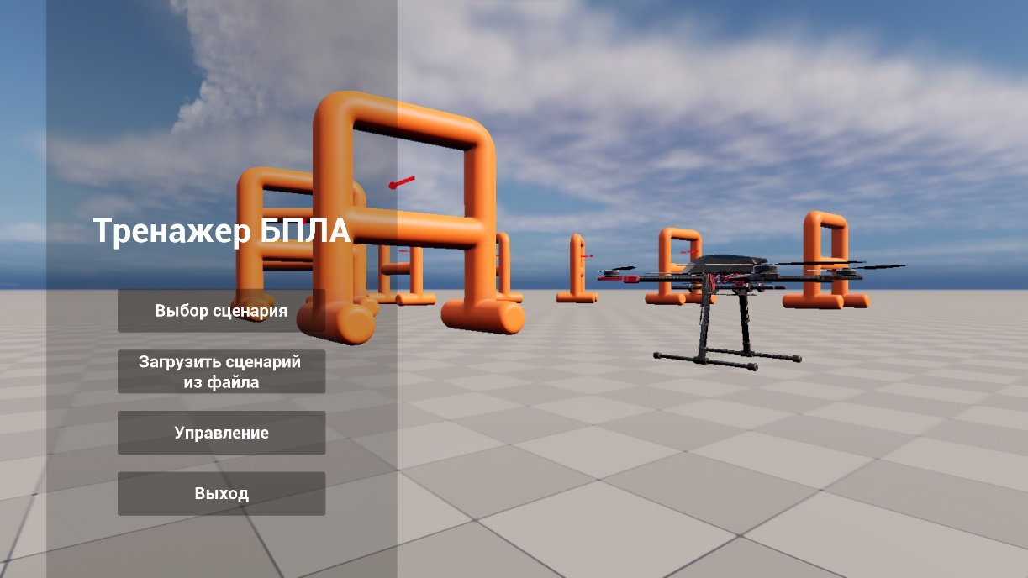
Рис. 18. Главное меню
После нажатия кнопки «Выбор сценария» пользователю предлагается выбрать один из трех реализованных сценариев (Рисунок 19).
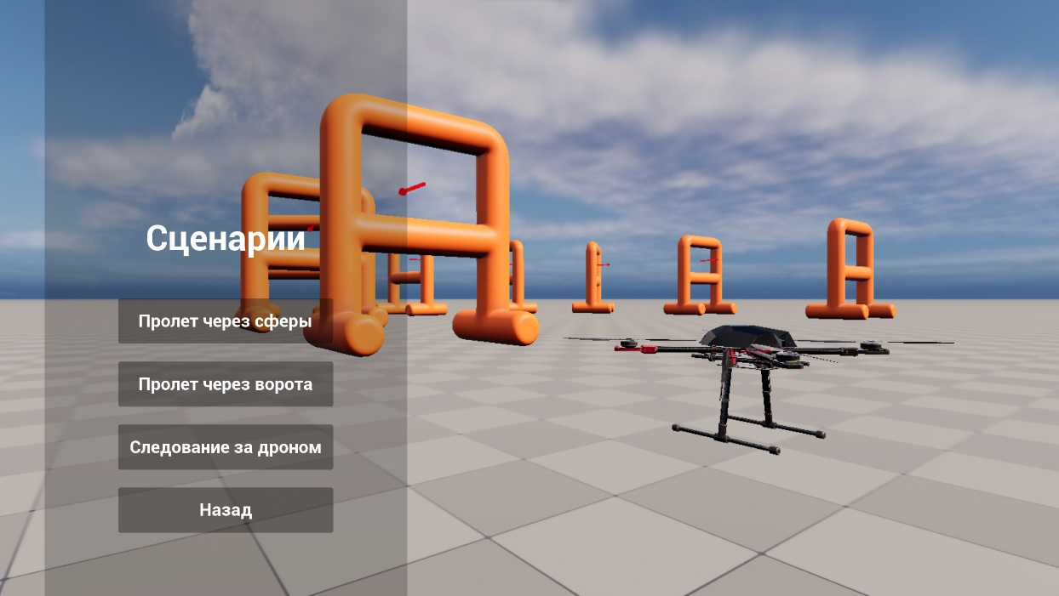
Рис. 19. Выбор сценария
При выборе первого или последнего сценария пользователь может настроить генерацию сфер и запустить сценарий (Рисунок 20).
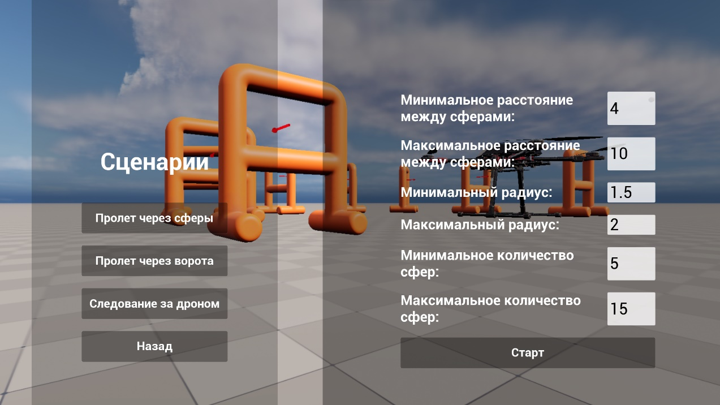
Рис. 20. Настройка сценария
При нажатии на кнопку «Управление» из главного меню пользователю показывается подсказка по управлению квадрокоптером (Рисунок 21).
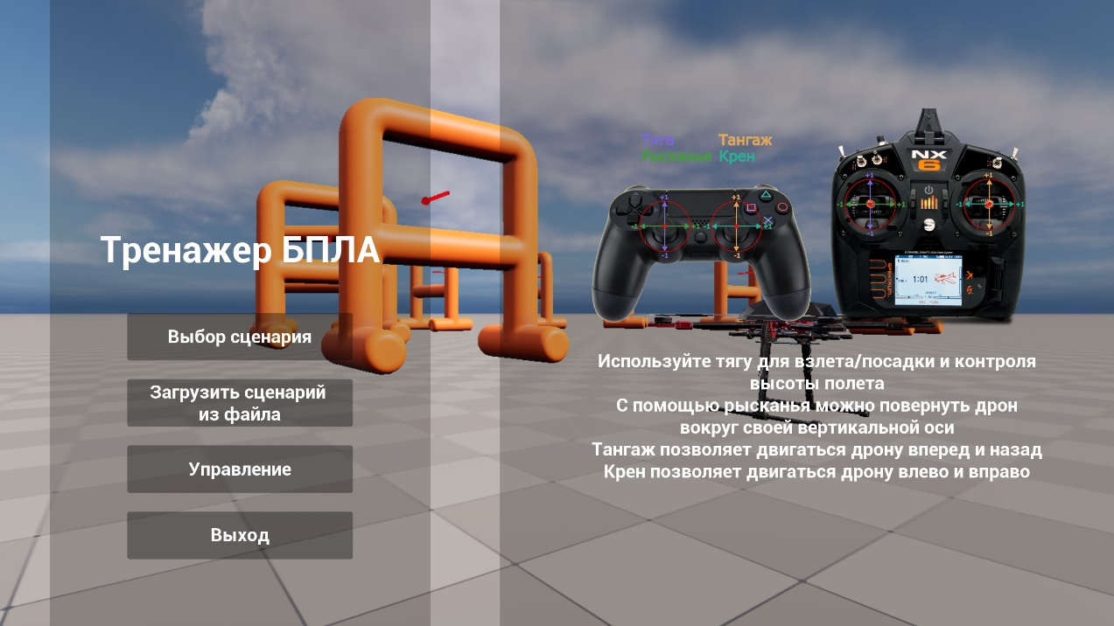
Рис. 21. Подсказка о пультах управления дроном
После завершения сценария пользователь может узнать свои результаты (Рисунок 22).
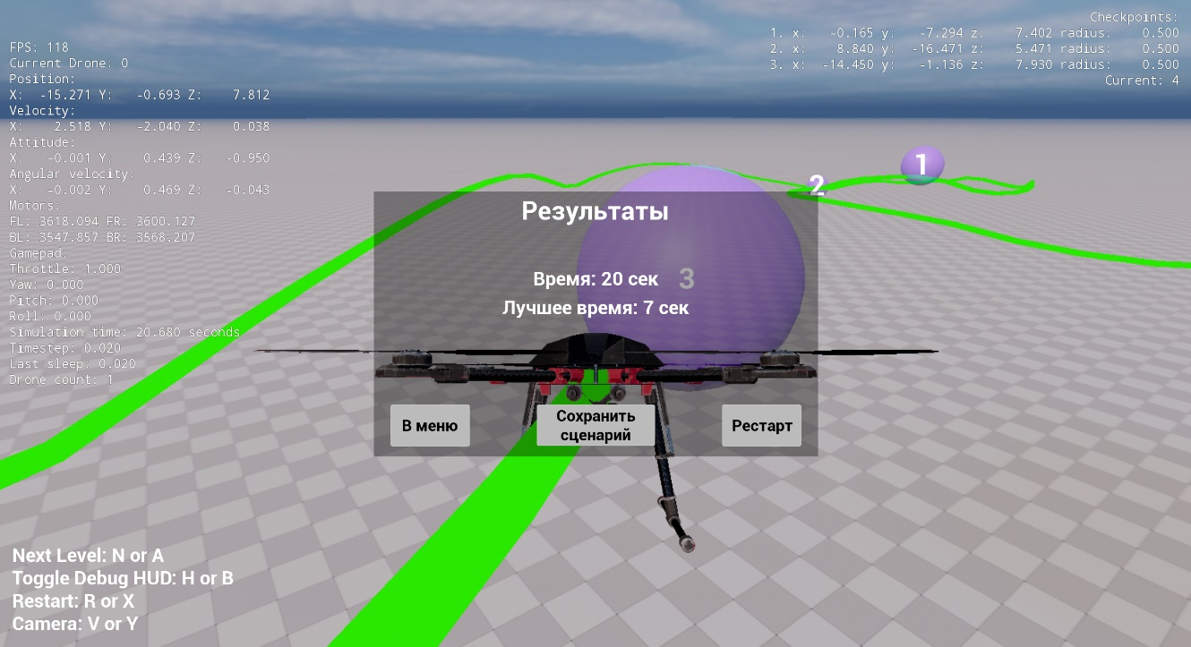
Рис. 22. Меню с результатами полета
В этом меню пользователь может вернуться в главное меню, сохранить пройденную сцену в файл, либо перезапустить сцену.
При нажатии кнопки «Выход» из главного меню приложение закрывается.

ЗАКЛЮЧЕНИЕ
В ходе разработки тренажера были изучены и проанализированы подходы и методы обучения автопилота и использования алгоритма NEAT.
Результатом выполнения работы является программный комплекс, состоящий из тренажера, динамической библиотеки и программы для обучения автопилота. Тренажер позволяет тренироваться управлять БПЛА на разработанных трех шаблонах.
Для достижения поставленной цели были решены следующие задачи:
- Изучена и проанализирована предметная область и литература.
- Разработана библиотека для тренажера.
- Библиотека интегрирована в тренажер.
- Разработаны шаблоны сценариев.
Библиотека включает в себя:
- Модуль симуляции полета.
- Модуль для работы со сценами.
- Модуль автопилота.
- Интерфейс для подключения в другие приложения.
Для дальнейшего развития проекта можно предложить разработку новых шаблонов сценариев тренировки, дальнейшее обучения автопилота для более сложных маневров и доработку интерфейса. Также можно добавить индивидуальную статистику для каждого пользователя и показатели прогресса в освоении навыков пилотирования. Для разработки более интересных и сложных сценариев в библиотеке можно реализовать проверку столкновений для более сложных объектов, чем сферы.

БИБЛИОГРАФИЧЕСКИЙ СПИСОК
1. Федеральное агентство лесного хозяйства (Рослесхоз) В. В. Коносевич, В. Л. Сементин, Р. Р. Азметов, Н.А. Коршунов, А. В. Перминов Отчет о научно-исследовательской работе по теме «Разработка научно-методических подходов и технологии использования беспилотных летательных аппаратов в лесном хозяйстве» – с. 7-9
2. Andrew Gibiansky Quadcopter Dynamics, Simulation, and Control – URL: https://andrew.gibiansky.com/downloads/pdf/Quadcopter%20Dynamics,%20Simulation,%20and%20Control.pdf (дата обращения: 08.06.2023) – с. 5
3. MachineLearning Генетический алгоритм // Профессиональный информационно-аналитический ресурс, посвященный машинному обучению и интеллектуальному анализу данных [сайт]. URL: http://www.machinelearning.ru/wiki/index.php?title=Генетический_алгоритм (дата обращения: 08.06.2023)
4. Amit Manocha Three Axis Aircraft Autopilot Control Using Genetic Algorithms: An Experimental Study // Conference: Advance Computing Conference, 2009. IACC 2009. IEEE International – с. 172-173
5. Kenneth O. Stanley, Risto Miikkulainen Efficient Evolution of Neural Network Topologies – с. 1, 6
6. Kenneth O. Stanley, Risto Miikkulainen Evolving Neural Networks through Augmenting Topologies // The MIT Press Journals – с. 106
7. Unreal Engine Plugins // Официальная документация [сайт]. URL: https://docs.unrealengine.com/5.0/en-US/plugins-in-unreal-engine (дата обращения: 08.06.2023)
8. NEAT-Python // Официальная документация [сайт]. URL: https://neat-python.readthedocs.io (дата обращения: 08.06.2023)
9. Nicola Valcasara Unreal Engine Game Development Blueprints – Packt Publishing Ltd., 2015 – с. 2
10. Microsoft Преимущества динамической компоновки // Официальная документация Microsoft [сайт]. URL: https://learn.microsoft.com/ru-ru/windows/win32/dlls/advantages-of-dynamic-linking (дата обращения: 08.06.2023)

Приложение 1
UML диаграмма классов библиотеки симуляции полета
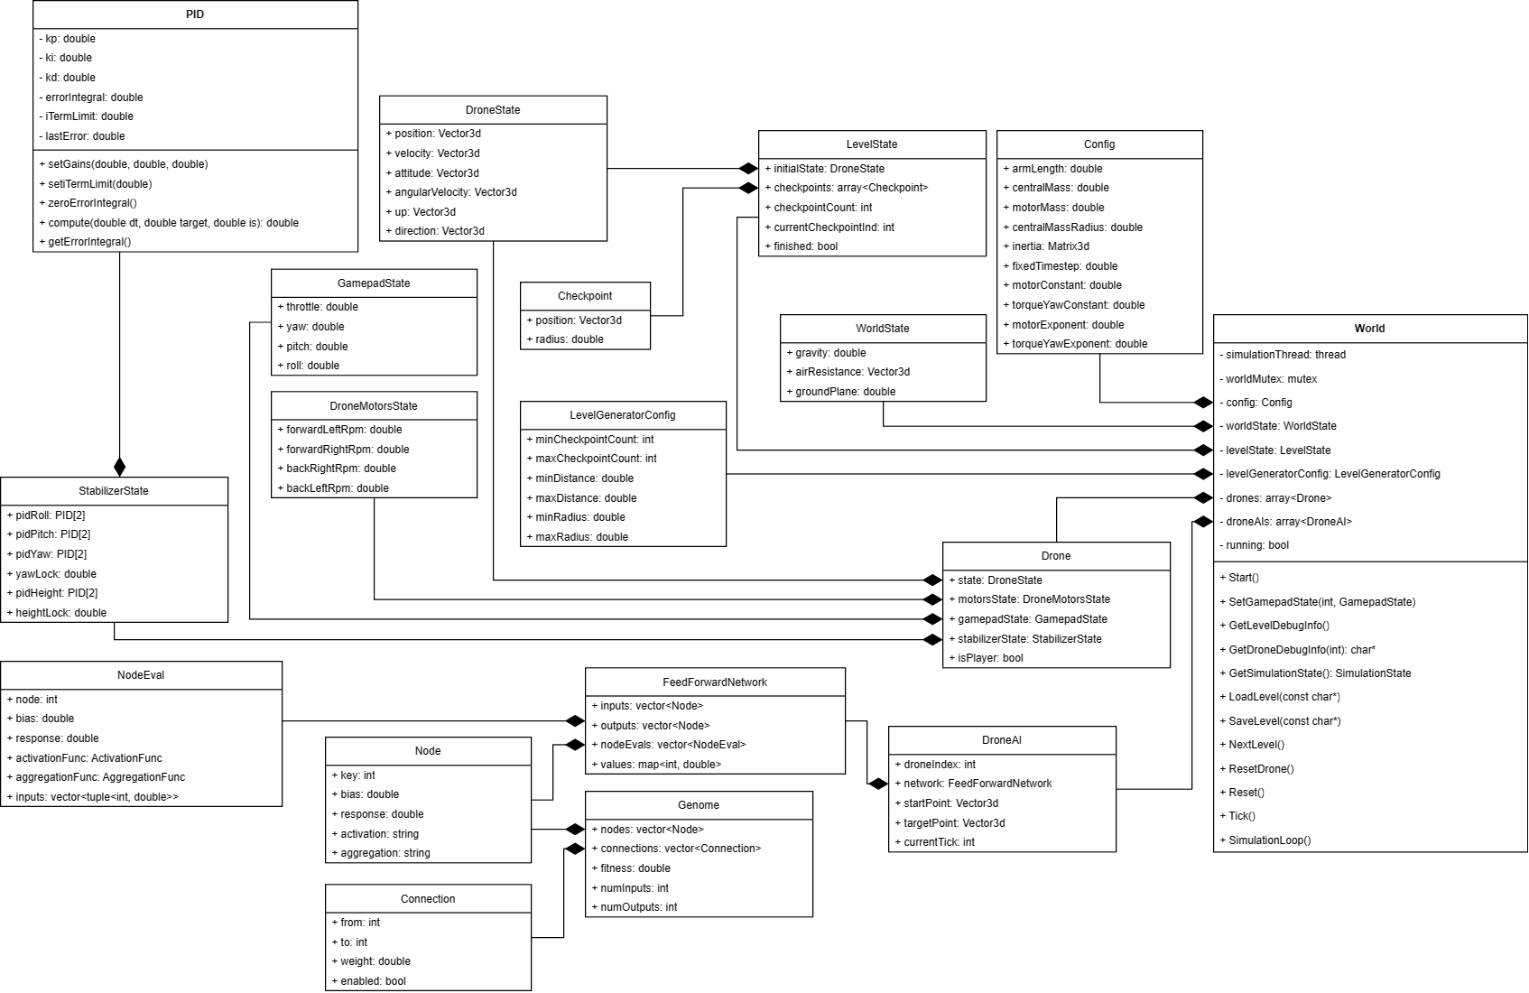

Приложение 2
Классы состояния квадрокоптера
Таблица 13
«DroneState» – класс для хранения состояния движения
Название поля | Тип данных | Описание | Единицы измерения
position | Vector3d | Координаты | Метры
velocity | Vector3d | Скорость | Метры / секунду
attitude | Vector3d | Угловая ориентация | Радианы
angularVelocity | Vector3d | Угловая скорость | Радианы / секунду
up | Vector3d | Вектор направления вперед | Метры
direction | Vector3d | Вектор направления вверх | Метры
Таблица 14
«DroneMotorsState» – класс для хранения состояния моторов
Название поля | Тип данных | Описание
ForwardLeftRpm | double | Мотор 1
ForwardRightRpm | double | Мотор 2
BackRightRpm | double | Мотор 3
BackLeftRpm | double | Мотор 4
Таблица 15
«GamepadState» – класс для хранения состояния пульта
Название поля | Тип данных | Описание
throttle | double | Тяга
yaw | double | Рысканье
pitch | double | Тангаж
roll | double | Крен
Таблица 16
«StabilizerState» – класс для хранения состояния стабилизатора
Название поля | Тип данных | Описание
pidRoll | PID[2] | ПИД-регуляторы для крена
pidPitch | PID[2] | ПИД-регуляторы для тангажа
pidYaw | PID[2] | ПИД-регуляторы для рысканья
pidHeight | PID[2] | ПИД-регуляторы для высоты
yawLock | double | Удержание рысканья
heightLock | double | Удержание высоты

Таблица 17
«PID» – класс ПИД-регулятора
Название поля | Тип данных | Описание
kp | double | Коэффициент P
ki | double | Коэффициент I
kd | double | Коэффициент D
errorIntegral | double | Интеграл ошибки
iTermLimit | double | Ограничение интегрирующей составляющей
lastError | double | Последняя ошибка

Приложение 3
Словари с функциями активации и агрегации
typedef function<double(double)> ActivationFunc;
typedef function<double(vector<double>)> AggregationFunc;

static unordered_map<string, ActivationFunc> const activationFunctions = {
{
"clamped", [](double x) {
return max(-1.0, min(1.0, x));
}
},
{
"sigmoid", [](double x) {
x = max(-60.0, min(60.0, 5.0 * x));
return 1.0 / (1.0 + exp(-x));
}
},
};

static unordered_map<string, AggregationFunc> const aggregationFunctions = {
{
"sum", [](vector<double> values) {
return accumulate(values.begin(), values.end(), 0.0);
}
},
{
"product", [](vector<double> values) {
return accumulate(values.begin(), values.end(), 1.0,
multiplies<double>());
}
},
{
"median", [](vector<double> values) {
int n = values.size();
if (n <= 2)
{
return std::accumulate(values.begin(),
values.end(), 0.0) / n;
}
std::sort(values.begin(), values.end());
if (n % 2 == 1)
{
return values[n / 2];
}
int i = n / 2;
return (values[i - 1] + values[i]) / 2.0;
}
},
{
"maxabs", [](vector<double> values) {
return *max_element(values.begin(), values.end(),
[](double a, double b) {
return abs(a) < abs(b);
}
);
}
},
{
"max", [](vector<double> values) {
return *max_element(values.begin(), values.end());
}
},
{
"min", [](vector<double> values) {
return *min_element(values.begin(), values.end());
}
},
{
"mean", [](vector<double> values) {
return std::accumulate(values.begin(), values.end(), 0.0) / values.size();
}
},
};

Приложение 4
Функции получения слоев нейронной сети из генома
vector<unordered_set<int>> FeedForwardLayers(const Genome &genome)
{
unordered_set<int> required = RequiredForOutput(genome);
vector<unordered_set<int>> layers;

unordered_set<int> s;
for (int i = -1; i >= -genome.numInputs; i--)
{
s.insert(i);
}

while (true)
{
unordered_set<int> c;
for (auto &conn : genome.connections)
{
if (s.count(conn.from) > 0 && s.count(conn.to) == 0)
{
c.insert(conn.to);
}
}

unordered_set<int> t;
for (auto &n : c)
{
bool all_in_s = true;
for (auto &conn : genome.connections)
{
if (conn.to == n && s.count(conn.from) == 0)
{
all_in_s = false;
break;
}
}

if (all_in_s && required.count(n) > 0)
{
t.insert(n);
}
}

if (t.empty())
{
break;
}

layers.push_back(t);
s.insert(t.begin(), t.end());
}

return layers;
}

unordered_set<int> RequiredForOutput(const Genome &genome)
{
unordered_set<int> inputs;
for (int i = -1; i >= -genome.numInputs; i--)
{
inputs.insert(i);
}

unordered_set<int> outputs;
for (int i = 0; i < genome.numOutputs; i++)
{
outputs.insert(i);
}

unordered_set<int> required(outputs.begin(), outputs.end());
unordered_set<int> s(outputs.begin(), outputs.end());

while (true)
{
unordered_set<int> t;
for (const auto &connection : genome.connections)
{
if (s.count(connection.to) > 0 && s.count(connection.from) == 0)
{
t.insert(connection.from);
}
}

if (t.empty())
{
break;
}

unordered_set<int> layer_nodes;
for (const auto &node : t)
{
if (find(inputs.begin(), inputs.end(), node) == inputs.end())
{
layer_nodes.insert(node);
}
}

if (layer_nodes.empty())
{
break;
}

required.insert(layer_nodes.begin(), layer_nodes.end());
s.insert(t.begin(), t.end());
}

return required;
}

Приложение 5
UML диаграмма классов тренажера
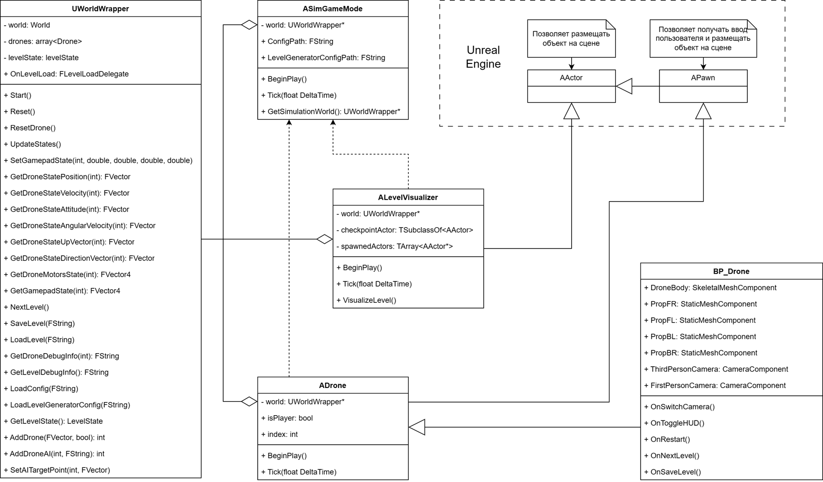
Приложение 6
Python привязки для библиотеки
PYBIND11_MODULE(drone_lib, m)
{
m.doc() = "DroneLib module";

py::class_<Checkpoint>(m, "Checkpoint")
.def(py::init<>())
.def_readwrite("position", &Checkpoint::position)
.def_readwrite("radius", &Checkpoint::radius);

py::class_<Config>(m, "Config")
.def(py::init<>())
.def_readwrite("armLength", &Config::armLength)
.def_readwrite("centralMass", &Config::centralMass)
.def_readwrite("motorMass", &Config::motorMass)
.def_readwrite("centralMassRadius", &Config::centralMassRadius)
.def_readwrite("inertia", &Config::inertia)
.def_readwrite("fixedTimestep", &Config::fixedTimestep)
.def_readwrite("motorConstant", &Config::motorConstant)
.def_readwrite("torqueYawConstant", &Config::torqueYawConstant)
.def_readwrite("motorExponent", &Config::motorExponent)
.def_readwrite("torqueYawExponent", &Config::torqueYawExponent);

py::class_<PID>(m, "PID")
.def(py::init<>())
.def("setGains", &PID::setGains)
.def("setiTermLimit", &PID::setiTermLimit)
.def("zeroErrorIntegral", &PID::zeroErrorIntegral)
.def("compute", &PID::compute)
.def("getErrorIntegral", &PID::getErrorIntegral);

py::class_<StabilizerState>(m, "StabilizerState")
.def(py::init<>())
.def_readwrite("pidRoll", &StabilizerState::pidRoll)
.def_readwrite("pidPitch", &StabilizerState::pidPitch)
.def_readwrite("pidYaw", &StabilizerState::pidYaw)
.def_readwrite("yawLock", &StabilizerState::yawLock)
.def_readwrite("pidHeight", &StabilizerState::pidHeight)
.def_readwrite("heightLock", &StabilizerState::heightLock);

py::class_<DroneState>(m, "DroneState")
.def(py::init<>())
.def_readwrite("position", &DroneState::position)
.def_readwrite("velocity", &DroneState::velocity)
.def_readwrite("attitude", &DroneState::attitude)
.def_readwrite("angularVelocity", &DroneState::angularVelocity)
.def_readwrite("up", &DroneState::up)
.def_readwrite("direction", &DroneState::direction);

py::class_<DroneMotorsState>(m, "DroneMotorsState")
.def(py::init<>())
.def_readwrite("ForwardLeftRpm", &DroneMotorsState::ForwardLeftRpm)
.def_readwrite("ForwardRightRpm", &DroneMotorsState::ForwardRightRpm)
.def_readwrite("BackRightRpm", &DroneMotorsState::BackRightRpm)
.def_readwrite("BackLeftRpm", &DroneMotorsState::BackLeftRpm);

py::class_<WorldState>(m, "WorldState")
.def(py::init<>())
.def_readwrite("gravity", &WorldState::gravity)
.def_readwrite("airResistance", &WorldState::airResistance)
.def_readwrite("groundPlane", &WorldState::groundPlane);

py::class_<LevelState>(m, "LevelState")
.def(py::init<>())
.def_readwrite("initialState", &LevelState::initialState)
.def_readwrite("checkpoints", &LevelState::checkpoints)
.def_readwrite("checkpointCount", &LevelState::checkpointCount)
.def_readwrite("currentCheckpointInd", &LevelState::currentCheckpointInd)
.def_readwrite("finished", &LevelState::finished);

py::class_<LevelGeneratorConfig>(m, "LevelGeneratorConfig")
.def(py::init<>())
.def_readwrite("minCheckpointCount", &LevelGeneratorConfig::minCheckpointCount)
.def_readwrite("maxCheckpointCount", &LevelGeneratorConfig::maxCheckpointCount)
.def_readwrite("minDistance", &LevelGeneratorConfig::minDistance)
.def_readwrite("maxDistance", &LevelGeneratorConfig::maxDistance)
.def_readwrite("minRadius", &LevelGeneratorConfig::minRadius)
.def_readwrite("maxRadius", &LevelGeneratorConfig::maxRadius);

py::class_<GamepadState>(m, "GamepadState")
.def(py::init<>())
.def_readwrite("throttle", &GamepadState::throttle)
.def_readwrite("yaw", &GamepadState::yaw)
.def_readwrite("pitch", &GamepadState::pitch)
.def_readwrite("roll", &GamepadState::roll);

py::class_<World>(m, "World")
.def(py::init<>())
.def("Start", &World::Start)
.def("SimulationLoop", &World::SimulationLoop)
.def("Tick", &World::Tick)
.def("Reset", &World::Reset)
.def("SetGamepadState", &World::SetGamepadState)
.def("NextLevel", &World::NextLevel)
.def("SaveLevel", &World::SaveLevel)
.def("LoadLevel", &World::LoadLevel)
.def("LoadConfig", &World::LoadConfig)
.def("LoadLevelGeneratorConfig", &World::LoadLevelGeneratorConfig);

py::class_<Connection>(m, "Connection")
.def(py::init<>())
.def_readwrite("from_attr", &Connection::from)
.def_readwrite("to", &Connection::to)
.def_readwrite("weight", &Connection::weight)
.def_readwrite("enabled", &Connection::enabled);

py::class_<Node>(m, "Node")
.def(py::init<>())
.def_readwrite("key", &Node::key)
.def_readwrite("bias", &Node::bias)
.def_readwrite("response", &Node::response)
.def_readwrite("activation", &Node::activation)
.def_readwrite("aggregation", &Node::aggregation);

py::class_<Genome>(m, "Genome")
.def(py::init<>())
.def_readwrite("connections", &Genome::connections)
.def_readwrite("nodes", &Genome::nodes)
.def_readwrite("fitness", &Genome::fitness)
.def_readwrite("numInputs", &Genome::numInputs)
.def_readwrite("numOutputs", &Genome::numOutputs);

py::class_<FeedForwardNetwork>(m, "FeedForwardNetwork")
.def(py::init<>())
.def_readwrite("inputs", &FeedForwardNetwork::inputs)
.def_readwrite("outputs", &FeedForwardNetwork::outputs)
.def_readwrite("values", &FeedForwardNetwork::values);

m.def("step", &Step, "Drone step function");
m.def("create_level", &CreateLevel, "Create level");
m.def("distance", &Distance, "Distance between two points");
m.def("direction", &Direction, "Direction from one point to another");
m.def("load_genome", &LoadGenome, "Load genome");
m.def("network_init", &FeedForwardNetworkInit, "Feed forward network init");
m.def("network_activate", &FeedForwardNetworkActivate, "Feed forward network activate");
m.def("eval_genome", &EvalGenome, "Evaluate genome");
}

Приложение 7
Код функции оценки генома
double EvalGenome(const Genome &genome, vector<Vector3d> points,
int runs, double targetTime, double
checkpointRadius, double simTime)
{
FeedForwardNetwork network;
FeedForwardNetworkInit(network, genome);

Config config;
WorldState worldState;

double fitness = 0.0;
for (int i = 0; i < runs; i++)
{
DroneState droneState, nextDroneState;
DroneMotorsState motorsState, nextMotorsState;
GamepadState gamepadState;
StabilizerState stabilizerState;

int ticksInsideCheckpoint = 0;
double initialDistance = Distance(droneState.position,
points[i]);
double distance = initialDistance;
double prevDistance = distance;
double gamepadSpeed = autopilotConfig.gamepadSpeed;
bool pointReached = false;
double distancesAfterPointReached = 0.0;
int ticksAfterPointReached = 0;
double t = 0.0;

while (t < simTime)
{
auto state = GetNetworkInputs(droneState,
gamepadState,
points[i]);
for (int j = 0; j < autopilotConfig.ticksPerInput;
j++)
{
GetGamepadStateFromNetwork(network, gamepadState,
gamepadSpeed);
Step(config, gamepadState, droneState, worldState,
motorsState, stabilizerState,
nextMotorsState, nextDroneState);

droneState = nextDroneState;
motorsState = nextMotorsState;

distance = Distance(droneState.position,
points[i]);
if (distance <= checkpointRadius)
{
ticksInsideCheckpoint++;
pointReached = true;
}

if (pointReached)
{
distancesAfterPointReached += distance;
ticksAfterPointReached++;
}

t += config.fixedTimestep;
}

if (!pointReached && distance > prevDistance + 0.2)
break;
else if (pointReached && distance > checkpointRadius *
3)
break;
else if (distance < prevDistance)
prevDistance = distance;
}

double distanceReward1 = 0;
double distanceReward2 = 0;

if (!pointReached)
{
distanceReward1 = 1.0 - (distance - checkpointRadius) / (initialDistance - checkpointRadius);
distanceReward2 = 0.0;
}
else
{
distanceReward1 = 1.0;
double tmp = (distancesAfterPointReached / ticksAfterPointReached) / (checkpointRadius * 3);
if (tmp > 1.0) tmp = 1.0;
distanceReward2 = 1.0 - tmp;
}

if (distanceReward1 + distanceReward2 < fitness || fitness == 0.0)
{
fitness = distanceReward1 + distanceReward2;
}
}

return fitness;
}

